**KARYA TULIS ILMIAH**

**UJI EFEK PENURUNAN KADAR GLUKOSA DARAH TIKUS PUTIH (RattusNovergicus) DENGAN PEMBERIAN**

**KOMBINASI EKSTRAK ETANOL DAUN AFRIKA**

**(VernoniaAmygdalinaDelile) DAN EKSTRAK**

**ETANOL DAUN SALAM (Syzygium**

**Polyanthum) YANG DIINDUKSIKAN**

**DENGAN GLUKOSA**



**UMMI NURHAYATI SIREGAR**

**P07539015097**

**POLITEKNIK KESEHATAN KEMENKES MEDAN**

**JURUSAN FARMASI**

**2018**

**KARYA TULIS ILMIAH**

**UJI EFEK PENURUNAN KADAR GLUKOSA DARAH TIKUS PUTIH (RattusNovergicus) DENGAN PEMBERIAN**

**KOMBINASI EKSTRAK ETANOL DAUN AFRIKA**

**(VernoniaAmygdalinaDelile) DAN EKSTRAK**

**ETANOL DAUN SALAM (Syzygium**

**Polyanthum) YANG DIINDUKSIKAN**

**DENGAN GLUKOSA**

Sebagai Syarat Menyelesaikan Pendidikan Program Studi

Diploma III



**UMMI NURHAYATI SIREGAR**

**P07539015097**

**POLITEKNIK KESEHATAN KEMENKES MEDAN**

**JURUSAN FARMASI**

**2018**

**LEMBAR PERSETUJUAN**

**JUDUL : Uji Efek Penurunan Kadar Glukosa DarahTikus Putih**

**(*Rattus novergicus*) dengan Pemberian Kombinasi Ekstrak Etanol Daun Afrika (*Vernonia amygdalina* Del) dan Ekstrak Etanol Daun Salam *(Syzygium Polyanthum)***

**NAMA : Ummi Nurhayati Siregar**

**NIM : P07539015097**

**Medan, Agustus 2018**

**Menyetujui,**

**Pembimbing**

**Drs. Adil Makmur Tarigan, M.Si.,Apt.**

**NIP 195504021986031002**

**Ketua Jurusan Farmasi**

**Politeknik Kesehatan Kemenkes Medan**

**Dra. Masniah, M.Kes., Apt.**

**NIP 196204281995032001LEMBAR PENGESAHAN**

**JUDUL : Uji Efek Penurunan Kadar Glukosa DarahTikus Putih**

**(*Rattus novergicus*) dengan Pemberian Kombinasi Ekstrak Etanol Daun Afrika (*Vernonia amygdalina* Del) dan Ekstrak Etanol Daun Salam *(Syzygium Polyanthum)***

**NAMA : Ummi Nurhayati Srg**

**NIM : P07539015097**

**Karya Tulis Ilmiah ini Telah Diuji pada Sidang Ujian Akhir Program**

**Jurusan Farmasi Poltekkes Kemenkes Medan**

**2018**

**Penguji I**

**Dra. Antetti Tampubolon, M.Si., Apt.**

**NIP 196510031992032001**

**Penguji II**

**Drs. Hotman Sitanggang, M.Pd**

**NIP 195702241991031002**

**Ketua Penguji**

**Drs. Adil Makmur Tarigan, M.Si.,Apt.**

**NIP 195504021986031002**

**Ketua Jurusan Farmasi**

**Politeknik Kesehatan Kemenkes Medan**

**Dra. Masniah, M.Kes., Apt.**

**NIP 196204281995032001**

**SURAT PERNYATAAN**

**Uji Efek Penurunan Kadar Glukosa Darah Tikus Putih**

**(*Rattus novergicus*) dengan Pemberian Kombinasi**

**Ekstrak Ekstrak Etanol Daun Afrika (*Vernonia***

***amygdalina* Del) Dan Daun Salam**

***(Syzygium Polyanthum)***

**Dengan ini Saya menyatakan bahwa dalam Karya Tulis Ilmiah ini tidak terdapat karya yang pernah diajukan unntuk di suatu perguruan tinggi dan sepanjang pengetahuan Saya juga tidak karya atau pendapat yang pernah ditulis atau diterbitkan oleh orang lain, kecuali yang tertulis diacu dalam naskah ini dan disebut dalam daftar pustaka.**

**Medan, Agustus 2018**

**Ummi Nurhayati Siregar**

**P07539015097**

**MEDAN HEALTH POLYTECHNICS OF MINISTRY OF HEALTH**

**PHARMACY DEPARTMENT**

**SCIENTIFIC PAPER, Augs 2018**

**Ummi Nurhayati Siregar**

**Effect Test of Combination of Ethanol Extract of African Leaf (Vernonia amygdalina Del) and Salam Leaf (Syzygium polyanthum) in Lowering Blood Glucose Levels in White Rats (Rattus novergicus)**

**Viii + 58 pages, 7 tables, 1 graph, 10 attachments**

**ABSTRACT**

African Leaves (Vernonia amygdalina Del) and Salam Leaf (Syzygium polyanthum) are plants in Indonesia that are often used by people to treat various diseases. Flavanoid, is one of the chemical compounds contained in this leaf which is efficacious to lower blood sugar levels. The aim of this study was to determine the effect of the combination of ethanol extract of African leaves and bay leaves on the decrease of rat blood glucose levels compared to glibenclamide.  
 The samples used were African Leaf Ethanol Extract (EEDA) 0.03g / kgBW and Salam Leaf Leaf Ethanol Extract (EEDS) 0.082g / kgBW. Rats were used as experimental animals in this study. Rats in group I were given CMC, group II was given Glibenclamide, group III was givenAfrican Leaf Ethanol Extract, group IV was given Salam Leaf Leaf Ethanol Extract group V was given a combination of African Leaf Ethanol Extract 0.03g / kgBW and Salam Leaf Leaf Ethanol Extract 0.082g / kgBW, group VI was given a combination ofAfrican Leaf Ethanol Extract 0.015g / kgBW and Salam Leaf Leaf Ethanol Extract0.041g / kgBW, group VII was given a combination of African Leaf Ethanol Extract 0.015g / kgBW andSalam Leaf Leaf Ethanol Extract0.082g / kgBW, group VIII was given a combination ofAfrican Leaf Ethanol Extract 0.03g / kgBW and EEDS 0.041g / kgBW.  
 Through the effectiveness test of the extract combination it was known that the combination of African Leaf Ethanol Extract 0.03g / kgBW and Salam Leaf Leaf Ethanol Extract 0.082g / kgBW has the effect that most closely to the effect of glibenclamide in reducing the blood glucose levels when compared with other combinations and doses.  
The combination of Ethanol Extract of African Leaves and Salam Leaves, African Leaf Ethanol Extract 0.03g / kgBW and Salam Leaf Leaf Ethanol Extract 0.082g / kgBW, was able to reduce blood glucose levels of the white rats.  
  
Keywords: Diabetes, glibenclamide, combination of EEDA and EEDS

Reference: 16 (2005-2017)

**POLITEKNIK KESEHATAN MEDAN**

**JURUSAN FARMASI**

**KTI, JULI 2018**

**Ummi Nurhayati Siregar.**

**Uji Efek Penurunan Kadar Glukosa Darah Tikus Putih (*Rattus novergicus*) dengan Kombinasi Ekstrak Etanol Daun Afrika (*Vernonia amygdalina* Del) dan Ekstrak Etanol Daun Salam *(Syzygium polyanthum)*.**

**Viii + 58 halaman, 7 tabel, 1 grafik, 10 lampiran**

**ABSTRAK**

Daun Afrika (*Vernonia amygdalina* Del) dan Daun Salam *(Syzygium polyanthum)* Salah Satu tumbuhan di Indonesia dan sering digunakan oleh manusia untuk mengobati berbagai penyakit, salah satu kandungan kimia Daun ini adalah Flavanoid yang berkhasiat menurunkan kadar gula darah. Penelitian ini untuk mengetahui pengaruh kombinasi ekstrak etanol daun afrika dan daun salam terhadap penurunan kadar glukosa darah tikus yang dibandingkan dengan glibenklamid.

Sampel yang digunakan adalah Ekstrak Etanol Daun Afrika 0.03g/kgBB dan Ekstrak Etanol Daun Salam 0.082g/kgBB. Hewan percobaan adalah tikus. Tikus kelompok I diberi CMC, kelompok II diberi Glibenklamid, kelompok III diberi EEDA, kelompok IV diberi EEDS, kelompok V diberi EEDA 0.03g/kgBB:EEDS 0.082g/kgBB, kelompok VI diberi EEDA 0.015g/kgBB:EEDS 0.041g/kgBB, kelompok VII diberi EEDA 0.015g/kgBB:EEDS 0.082g/kgBB, kelompok VIII diberi EEDA 0.03g/kgBB:EEDS 0.041g/kgBB

Setelah dilakukan uji efektivitas Kombinasi Ekstrak Etanol Daun Afrika dan Ekstrak Etanol Daun Salam menunjukkan bahwa kombinasi EEDA 0.03g/kgBB:EEDS 0.082g/kg memiliki efek yang mendekati efek glibenklamid dalam menurunkan kadar glukosa darah bila dibandingkan dengan kombinasi dengan dosis kombinasi EEDA 0.015g/kgBB:EEDS 0.041g/kgBB, kombinasi EEDA 0.015g/kgBB:EEDS 0.082g/kgBB, kombinasi EEDA 0.03g/kgBB:EEDS 0.041g/kgBB.

Kombinasi Ekstrak Etanol Daun Afrika Dan Daun Salam Mampu Menurunkan Kadar Glukosa Darah tikus putih

Kata Kunci : Diabetes, glibenklamid, kombinasi EEDA dan EEDS

Daftar bacaan : 16 (2005-2017)

**KATA PENGANTAR**

Puji dan syukur penulis panjatkan kehadirat Tuhan Yang Maha Esa atas berkat dan rahmatNya penulis dapat menyelesaikan penelitian dan penulisan Karya Tulis Ilmiah yang berjudul **“Uji Efek Penurunan Kadar Glukosa Darah Tikus Putih (*Rattus novergicus*) dengan Kombinasi Ekstrak Etanol Daun Afrika (*Vernonia amygdalina* Del)” dan Ekstrak Etanol Daun Salam *(Syzygium polyanthum)*.**

Karya Tulis Ilmiah ini disusun sebagai salah satu persyaratan dalam menyelesaikan pendidikan Program Diploma III di Jurusan Farmasi Poltekkes Kemenkes Medan.

Dalam penyusunan dan penulisan Karya Tulis Ilmiah ini, serta peyelesaian pendidikan di Jurusan Farmasi Poltekkes Kemenkes Medan penulis banyak mendapatkan bimbingan, saran, sarana, bantuan serta doa dari berbagai pihak. Oleh karena itu, pada kesempatan ini penulis ingin mengucapkan terimakasih kepada:

1. Ibu Dra. Ida Nurhayati, M.Kes selaku Direktur Poltekkes Kemenkes Medan.
2. Ibu Dra. Masniah, M.Kes., Apt selaku Ketua Jurusan Farmasi Poltekkes Kemenkes Medan.
3. Ibu Rini Andarwati,S.KM,M.Kes selaku Pembimbing Akademik yang telah membimbing saya selama menjadi mahasiswi di Jurusan Farmasi Poltekkes Kemenkes Medan.
4. Bapak Drs. Adil Makmur Tarigan, M.Si., Apt selaku Pembimbing dan Ketua Penguji Karya Tulis Ilmiah yang selalu memberikan masukkan serta bimbingan kepada penulis dalam menyelesaikan Karya Tulis Ilmiah dan mengantarkan Penulis dalam mengikuti Ujian Akhir Program (UAP).
5. Bapak Drs. Hotman Sitanggang, M.Pd selaku Penguji I Karya Tulis Ilmiah dan Ujian Akhir Program yang telah menguji dan memberi masukkan kepada penulis.
6. Ibu Dra. Antetti Tampubolon, M.Si., Apt selaku Penguji II Karya Tulis Ilmiah dan Ujian Akhir Program yang telah menguji dan memberi masukkan kepada penulis.
7. Seluruh Dosen dan Staf di Jurusan Farmasi Poltekkes Kemenkes Medan.
8. Teristimewa kepada Nenek Penulis Alm. Makhyardiani Hasibuan, Serta Orang Tua penulis Bapak Parlindungan Siregar, SE dan Ibu Febrina Pane, serta seluruh Udak dan Nanguda penulis, dan Adik-adik penulis Sasa Srg, Dilla Srg, Kiffa Srg dan Agung Srg yang memberikan motivasi dan dukungan baik moral, material, maupun doa dalam menyelesaikan Karya Tulis Ilmiah ini.
9. Teman-teman seperjuangan dan Sahabat-Sahabat penulis Willyam B tampubolon, Cristiando Marbun, Miranda Gultom, Tika Lumban Gaol, Tri Putri Manalu, Widya Ningsih R, Yohana Turnip, Annora Sarumaha, Ellys Hasibuan, Wenny Friska yang turut membantu dalam menyelesaikan Karya Tulis Ilmiah ini.

Penulis menyadari bahwa Karya Tulis Ilmiah ini masih jauh dari sempurna. Oleh karena itu, penulis mengharapkan kritik dan saran yang membangun demi kesempurnaan Karya Tulis Ilmiah ini.

Akhir kata penulis mengucapkan terimakasih dan kiranya Karya Tulis Ilmiah ini dapat bermanfaat bagi pembaca.

Medan, Agustus 2018

Penulis

**DAFTAR ISI**

**Halaman**

**LEMBAR PERSETUJUAN .ii**

**LEMBAR PENGESAHAN iii**

**SURAT PERNYATAAN .iv**

**ABSTRACT v**

**ABSTRAK vi**

**KATA PENGANTAR vii**

**DAFTAR ISI ix**

**DAFTAR TABEL xii**

**DAFTAR GRAFIK xiii**

**DAFTAR LAMPIRAN xiv**

**BAB 1 PENDAHULUAN 1**

* 1. Latar belakang 1
  2. Rumusan Masalah 3
  3. Tujuan Penelitian 3
  4. Manfaat Penelitian 4

**BAB 2 TINJAUAN PUSTAKA 5**

1. Uraian Tumbuhan Daun Afrika 5

2.1.1 Daun Afrika 5

2.1.2 Sistematika Tumbuhan Daun Afrika 5

2.1.3 Nama Daerah Daun Afrika 6

2.1.4 Kandungan Kimia dan Kegunaan Daun Afrika 6

1. Daun Salam 6

2.2.1 Sistematika Tumbuhan Daun Salam 7

2.2.2 Nama Lain Tanaman Daun Salam 7

2.2.3 Kandungan Kimia Daun Salam 8

1. Diabetes Melitus 8

2.3.1 Klasifikasi Diabetes Melitus 8

2.3.2 Gejala Diabetes Melitus 10

2.3.3 Terapi Diabetes Melitus 11

2.3.3.1 Terapi Nonfarmakologi 11

2.3.3.2 Terapi Farmakologi 12

1. Glibenklamid 13
2. Ekstrak 13
3. Hewan Percobaan 14

2.6.1 Sistematika Tikus Putih 15

2.6.2 Data Biologi Tikus Putih 15

1. Kerangka Konsep 16
2. Definisi Operasional 16
3. Hipotesis 17

**BAB III METODOLOGI PENELITIAN 18**

1. Jenis dan Desain Penelitian 18

3.1.1 Jenis Penelitian 18

3.1.2 Desain 8Penelitian 18

1. Lokasi Pengambilan Sampel dan Waktu Penelitian 18
2. Hewan Percobaan 19

3.3.1 Persiapan Hewan Percobaan 19

1. Alat dan Bahan 19

3.4.1 Alat 19

3.4.2 Bahan 20

1. Pembuatan Sedian 20

3.5.1 Pembuatan CMC 0,5% 20

3.5.2 Pembuatan Glibenklamid 20

3.5.3 Perhitungan Glukosa 21

3.5.4 Pembuatan Ekstrak 21

3.5.5 Perhitungan Pemberian Ekstrak Etanol Daun Afrika 22

3.5.6 Perhitungan Pemberian Ekstrak Etanol Daun Salam 22

3.5.7 Perhitungan Pembuatan Kombinasi Ekstrak Etanol

Daun Afrika dan Daun Salam 23

1. Prosedur Kerja 24
2. Pengambilan Darah Tikus 25
3. Analisa Data 26

**BAB IV PEMBAHASAN 27**

1. Hasil dan Pembahasan 27

**BAB V SIMPULAN DAN SARAN 35**

5.1 Kesimpulan 35

5.2 Saran 35

**DAFTAR PUSTAKA 36**

**LAMPIRAN**

**DAFTAR TABEL**

Tabel 4.1 Tabel Penurunan Kadar Glukosa Darah Setelah Pemberian

Glukosa 27

Tabel 4.2 Hasil uji rata-rata Duncan kadar glukosa darah awal 29

Tabel 4.3 Hasil uji rata-rata Duncan kadar glukosa darah puasa 30

Tabel 4.4 Hasil uji rata-rata Duncan terhadap kadar glukosa tikus menit

Ke-15 31

Tabel 4.5 Hasil uji rata-rata Duncan terhadap kadar glukosa tikus menit

Ke-30 32

Tabel 4.6 Hasil uji rata-rata Duncan terhadap kadar glukosa tikus menit

Ke-45 33

Tabel 4.7 Hasil uji rata-rata Duncan terhadap kadar glukosa tikus menit

Ke-60 34

**DAFTAR GRAFIK**

Grafik 4.1 Grafik Penurunan Rata-rata kdar glukosa darah tikus 28

**DAFTAR LAMPIRAN**

Lampiran 1 Hasil Uji Anova 38

Lampiran 2 Hasil Uji Duncan 39

Lampiran 3 Tabel Konversi 44

Lampiran 4 Tabel Daftar Volume Maksimal Larutan Sediaan Uji 44

Lampiran 5 Kadar Glukosa Darah Tikus Putih 46

Lampiran 6 Gambar 47

Lampiran 7 Lembar Bimbingan KTI 49

Lampiran 8 Surat Determinasi Tumbuhan Salam 50

Lampiran 9 Surat Determinasi Tumbuhan Afrika 51

Lampiran10 Surat Persetujuan KEPK Tentang Penelitian Kesehatan 52

**BAB I**

**PENDAHULUAN**

* 1. **Latar Belakang**

Menurut Undang-Undang Republik Indonesia No.36 tahun 2009 tentang kesehatan menyebutkan, kesehatan adalah keadaan sehat, baik secara fisik, mental spiritual maupun sosial yang memungkinkan setiap orang untuk hidup produktif secara sosial dan ekonomis.

Diabetes Melitus (DM) Merupakan penyakit kelainan metabolisme yang disebebkan kurangnya hormon insulin. Hormon insulin dihasilkan oleh sekelompok sel beta pankreas dan sangat berperan dalam metabolisme glukosa dalam sel tubuh. Seseorang dikatakan menderita diabetes melitus apabila kadar gula darah melebihi batas normal atau hiperglikemia (lebih dari 126mg/dl pada saat puasa dan lebih dari 200 mg/dl dua jam sesudah makan). Komplikasi diabetes bisa menyerang mata, jantung, ginjal, saraf, bahkan bisa sampai terjadi kemungkinan amputasi kaki (Tandra,2015)

International Diabetes Federation tahun 2012 menyebutkan bahwa saat ini ada sekitar 371 juta pasien diabetes. Angka ini melebihi jumlah seluruh penduduk Indonesia. Di Asia jumlah pasien diabetes ada 70 juta orang, 7,6 juta diantaranya berada di Indonesia. Kematian lantaran diabetes pada 2012 mencapai 4,8 juta orang.

World Diabetes Atlas edisi 2012 mencatat 471 miliar Dolar Amerika (atau sekitar 5.000 triliun rupiah) telah dihabiskan pasien diabetes untuk biaya berobat. (Tandra,2017).

Diabetes melitus dapat diatasi dengan pengobatan alami dengan memanfaatkan tanaman berkhasiat obat. Tanaman berkhasiat obat dapat diperoleh dengan mudah, dapat dipetik langsung untuk pemakaian segar atau dapat dikeringkan. Oleh karena itu, pengobatan tradisional dengan tanaman obat menjadi langkah alternatif untuk mengatasinya (Prizka dan Dwita, 2016).

Indonesia memiliki sumber bahan alam yang diduga berkhasiat sebagai pengobatan, termasuk pengobatan diabetes melitus dan telah digunakan secara turun temurun. Pengobatan diabetes melitus adalah pengobatan jangka panjang, sepanjang umur hidup penderita. Oleh sebab itu masyarakat sering sekali melakukan pengobatan dengan menggunakan obat-obat tradisional. Pengobatan secara tradisional lebih menekankan pada keluhan keluhan subyektif (Dalimartha, 1999).

Salah satu obat tradisional yang sering digunakan oleh masyarakat yang diduga dapat menurunkan kadar glukosa darah adalah Daun Afrika *(Vernonia amygdalina* Delile*.)*.

Daun Afrika *(Vernonia amygdalina* Delile*.)* tanaman anggota famili Asteraceae ini memang berasal dari Afrika, terutama di Kamerun,Nigeria, dan Zimbawe. Tanaman ini menyandang nama internasional *bitter leaf* alias daun pahit.

Daun Afrika *(Vernonia amygdalina* Delile*.)* mengandung beragam senyawa aktif seperti saponin, alkaloid, terpen steroid, kumarin, flavanoids, asam fenolat, lignans, kanthon, dan antrakuinon. Tanaman kerabat babadotan itu berkhasiat antara lain untuk mengatasi kanker, disentri, gangguan pencernaan, anti parasit, dan diabetes melitus. (Pujiastuti,2017).

Penelitian (Johnson et al, 2014), melaporkan bahwa Daun Afrika (*Vernonia Amygdalina* Delile) menunjukkan kemampuannya menurunkan kadar gula tikus pada dosis 100 dan 200 mg/KgBB tikus.

Hasil penelitian Ijeh (2010) menunjukkan bahwa tumbuhan Daun Afrika banyak mengandung nutrisi dan senyawa kimia, antara lain protein 19,2%, serat 19,2%, karbohidrat, 68,4%, lemak 4,7%, asam askorbat 166,5% mg/100gr, karotenoid 30 mg/100gr, kalsium 0,97gr/100gr, fosfor, kalium, sulfur, natrium, mangan, tembaga, zink, magnesium dan selenium. Senyawa

kimia yang terkandung dalam Daun Afrika antara lain: saponin (vernoniosida dan steroid saponin), seskuiterpen (vernolida, vernodalol, vernoolepin, vernodalin dan vernomygdin), flavonoid, koumarin, asam fenolat, lignin, xanton, terpen, peptide dan luteolin ( Sarofah,Dkk,2016)

Daun Salam *(Syzygium Polyanthum)* Kandungan senyawa aktif dalam daun salam yang mendatangkan manfaat kesehatan adalah minyak atsiri yang mengandung sitral, seskuiterpen, lakton, eugenol, dan fenol. Senyawa lain yang terkandung Daun Salam antara lain saponin, triterpen, flavonoid, tanin, polifenol dan alkaloid. (Soedarsono,2016)

Menurut buku Profesor Hembing tentang tumbuhan berkhasiat, Pohon salam *(Syzygium polyanthum)* terutama daunnya bisa digunakan untuk mengatasi gangguan asam urat, kolesterol tinggi, radang lambung, stroke, diare, kencing manis, gatal-gatal dan masih banyak lagi. (Handayani,2016)

Di Indonesia, Daun Salam tumbuh di Jawa Barat sampai Jawa Timur. Tanaman ini tumbuh liar dihutan dan pegunungan, atau sengaja di tanam di pekarangan rumah. Daun Salam tumbuh di dataran rendah sampai pegunungan yang mempunyai ketinggan 1.800m. (Sri Nooryani,2008)

Hasil penelitian Dewi (2013) menunjukkan ekstrak etanol daun salam dapat menurunkan kadar glukosa darah. Dosis 312,5 mg/kg BB dapat menurunkan sampai kadar rata-rata 77±9,92 mg/dL, sedangkan dosis 625 mg/kg BB adalah 64,4±4,15 mg/dL dan dosis 1250 mg/kg BB adalah 71,2±17,71 mg/dL.

( Dewi,2013)

Berdasarkan latar belakang diatas peneliti tertarik untuk melakukan penelitan dengan judul **“Uji Efek Penurunan Kadar Glukosa Darah Tikus Putih *(Rattus Novergicus)* Dengan Pemberian Kombinasi Ekstrak Etanol Daun Afrika *(Vernonia Amygdalina)* Dan Ekstrak Etanol Daun Salam *(Syzygium Polyanthum)* Yang Diinduksikan Dengan Glukosa*’’***

* + 1. **Rumusan Masalah**

1. Apakah kombinasi ekstrak etanol Daun Afrika (*Vernonia amygdalina*) dan ekstrak etanol Daun Salam *(Syzygium polyanthum)* mempunyai efek penurunan kadar glukosa darah tikus putih (*Rattus novergicus)* yang diinduksi glukosa?

1. Apakah ada efek yang nyata penurunan kadar glukosa darah tikus putih (*Rattus novergicus)* pemberian kombinasi ekstrak etanol Daun Afrika (*Vernonia amygdalina*) dan etanol Daun Salam *(Syzygium polyanthum)* bila dibanding dengan pemberian glibenklamid?
2. **Tujuan Penelitian**
3. Untuk mengetahui efek penurunan kadar glukosa darah tikus putih (*Rattus novergicus*) dengan pemberian kombinasi ekstrak etanol Daun Afrika (*Vernonia amygdalina*) ekstrak etanol Daun Salam *(Syzygium polyanthum)*, yang diinduksi dengan pemberian glukosa
4. Untuk mengetahui dosis kombinasi ekstrak etanol Daun Afrika (*Vernonia amygdalina*) dan ekstrak Daun Salam *(Syzygium polyanthum*) dalam penurunan kadar glukosa darah tikus bila dibanding dengan glibenklamid.
5. **Manfaat Penelitian**

Penelitian ini diharapkan dapat bermanfaat sebagai bahan informasi bagi masyarakat khususnya penderita diabetes melitus tentang ekstrak etanol Daun Afrika *(Vernonia Amygdalina)* dankombinasi ekstrak etanol Daun Salam *(Syzygium polyanthum).*

**BAB II**

**TINJAUAN PUSTAKA**

1. **Uraian Tumbuhan Daun Afrika *(Vernonia Amygdalina)***
2. **Daun Afrika *(Vernonia Amygdalina)***

*Vernonia Amygdalina* Del. Atau umum disebut dengan *bitter leaf* dan memiliki sinonim Gymnanthemum adalah salah satu jenis tanaman atau pohon kecil dari family Asteraceae dengan ketinggian 2-5 meter atau bahkan dapat mencapai 10 meter dan memiliki daun yang berwarna hijau dengan bau yang khas dan rasanya pahit. Tidak ada benih yang dihasilakan sehingga untuk mendistribusi atau memperbanyak tanaman tersebut dilakukan dengan cara pemotongan.

*Vernonia Amygdalina* Deladalah tumbuhan semak yang mempunyai batang tegak, tinggi 1-3 m, bulat, berkayu, berwarna coklat kotor; daun majemuk, anak daun berhadapan, panjang 15-25 cm, lebar 7-10 mm, berbentuk seperti ujung tombak, tepi bergerigi, ujung runcing, pangkal membulat, pertulangan menyirip, berwarna hijau tua; akar tunggang, berwarna coklat kotor (Ibrahim, et al.,2004; Ijeh, 2012).

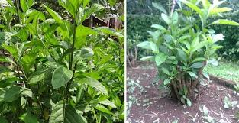

**Gambar 2.1 Daun Afrika**

1. **Sistematika Tumbuhan Daun Afrika *(Vernonia Amygdalina* Del*)***

Sistematika tumbuhan Daun Afrika adalah sebagai (Yeap,2010)

Kingdom : Plantae

Divisi : Spematophyta

Subdivisi : Angiospermae

Kelas : Dicotyledoneae

Bangsa : Aterales

Suku : Compositae

Marga : *Veronia*

Jenis : *Veronia sp.*

1. **Nama Daerah Daun Afrika *(Vernonia Amygdalina* Del*)***

Daun Afrika banyak tumbuh di benua afrika bagian barat terutama di Nigeria dan negara beriklim tropis salah satunya adalah Indonesia (Ibrahim,et al.,2004; Anonim 2012). Daun Afrika memiliki nama lain di negara-negara lain seperti *bitter leaf* (daun pahit) di Nigeria, *Shiwaka* di Nigeria bagian Utara, *Grawa* di Amharic, *Ewuro* di Yoruba, *Etidot* di Ibibio, *Onugbu* di Igbo, *Ityuna* di Tiv, *Oriwo* di Edo, *Chausar-doki* di Hausa Shiwaka (Ijeh,2010), Daun Afrika juga memiliki nama daerah tersendiri di negara Indonesia seperti daun pahit di pulau jawa dan daun insulin di kota Padang (Anonim,2012).

1. **Kandungan Kimia dan Kegunaan Daun Afrika *(Vernonia Amygdalina* Del*)***

Hasil penelitian Ijeh dan Chukwunoso (2010) menunjukkan bahwa tanaman Daun Afrika banyak mengandung nutrisi dan senyawa kimia, antara lain adalah sebagai berikut: Protein 19,2%, serat 19,2%, karbohidrat 68,4%, lemak 4,7%, asam askorbat 166,5 mg/100 g, fosfor, kalium, sulfur, natrium, mangan, tembaga, zink, magnesium, dan selenium. Senyawa kimia yang terkandung dalam daun africa antara lain: Saponin (veroniosida dan steroid saponin), seskuiterpen lakton (vernolida, vernodalol, vernolepin, vernodalin, dan vernomygdin) (Luo, *at all* 2011) Tanaman kerabat babadotan itu berkhasiat antaralain untuk mengatasi kanker, disentri, gangguan pencernaan, antiparasit dan diabetes melitus (Pujiastuti, 2017).

**2.2 Daun Salam *(Syzygium polyanthum)***

Salam merupakan pohon bertajuk rimbun. Tingginya mencapai 25 m. Batangnya bulat dengan permukaan licin. Daunnya berbentuk lonjong sampai elips atau bundar telur sungsang. Pangkal daunnya lancip sampai tumpul. Panjang daunnya antara 5 cm sampai 15 cm dan lebar antara 35 mm sampai dengan 65 mm. Panjang tangkai daun antara 5 mm sampai 12 mm. Tulang daun menyirip. Warna daun bagian atas hijau tua dan bagian bawah hijau muda. Bunganya merupakan bunga majemuk yang keluar dari ranting. Kelopak bunga berbentuk cangkir dengan ukuran lebih kurang lebih 1 mm (Sri Nooryani, 2008).

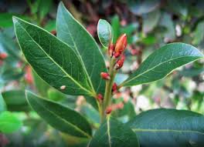

**Gambar 2.2 Daun Salam**

1. **Sistematika Tumbuhan Daun Salam *(Syzygium polyanthum)***

Kingdom : Plantae

Divisi : Spematophyta

Kelas : Dicotyledoneae

Ordo : Myrtales

Famili : Myrtaceae

Genus : *Syzygium*

Spesies : *Syzygium polyantum* wigh walp

Nama Lokal : Daun Salam

1. **Nama Lain Tanaman Daun Salam *(Syzygium polyanthum)***

Penyebaran Daun Salam di Indonesia sangat luas, sehingga tumbuhan ini mempunyai banyak nama daerah misalnya : Salam (Indonesia), Gowok (Sunda), Ubarserai (Melayu), Manting (Jawa), Kastolam (Kangean), Indonesischlaurierblad (Belanda), San thuyen (Vietnam), Daeng klua (Thailand).

1. **Kandungan Kimia Daun Salam *(Syzygium polyanthum)***

Kandungan senyawa aktif dalam Daun Salam yang mendatangkan manfaat kesehatan adalah minyak atsiri yang mengandung sitral, seskuiterpen, lakton, eugenol, dan fenol. Senyawa lain yang terkandung dalam Daun Salam antara lain saponoin, triterpen, flavanoid, tanin, polifenol, dan alkaloid (Soedarsono,2016)

**2.3 Diabetes Melitus**

Diabetes melitus adalah DM atau kencing manis merupakan penyakit metabolisme yang ditandai dengan meningkatnya kadar gula darah (glukosa) seseorang didalam tubuh yang tinggi melebihi batas normal (hyperglikemia). Kadar gula yang tinggi dikeluarkan melalui air seni (urine) sehingga air seni mengandung gula atau manis sehingga disebut penyakit kencing manis. Kencing manis pada akhirnya menimbulkan komplikasi baik akut maupun kronis

( Marewa, 2015)

1. **Klasifikasi Diabetes Melitus**

**Diabetes melitus tipe I (Insulin Dependent DM/IDDM)**

Diabetes tipe I adalah diabetes dimana pankreas sebagai pabrik insulin tidak dapat atau kurang mampu memebuat insulin. Akibatnya insulin tubuh kurang atau tidak ada sama sekali, gula akan menumpuk didalam peredaran darah karena tidak dapat diangkut kedalam sel.

Penyakit ini biasanya timbul pada usia anak atau remaja, pada pria maupun wanita. Gejalanya timbul mendadak bisa langsung berat, bahkan sampai koma apabila tidak segera ditolong dengan suntikan insulin. Dari semua penderita diabetes, 5-10 persen merupakan tipe I.

Di Indonesia, statistik mengenai diabetes tipe I belum ada, diperkirakan hanya sekitar 2-3 persen, mungkin karena sebagian tidak terdiagnosis atau tidak diketahui. (Tandra, 2017).

**Diabetes Melitus Tipe II**

Diabetes tipe II merupakan jenis yang paling sering didapatkan. Biasanya timbul pada usia diatas 40 tahun, namun bisa pula timbul pada usia lebih muda atau sekitar 20 tahun. Sekitar 90-95 persen penderita diabetes adalah diabetes tipe II.

Pada diabetes tipe II, pankreas masih bisa membuat insulin, tetapi kualitas insulinnya buruk sehingga tidak berfungsi dengan baik dan ujung-ujungnya menyebabkan glukosa dalam darah meningkat. Pasien demikian biasanya tidak perlu tambahan suntikan insulin dalam pengobatannya, tapi perlu obat tablet yang bekerja untuk memperbaiki fungsi insulin, menurunkan glukosa, memperbaiki pengolahan gula di hati, dan lain-lain.

Kemungkinan lain terjadinya diabetes tipe II adalah sel-sel jaringan tubuh dan otot si pasien tidak peka atau sudah resisten terhadap insulin, yang dinamakan resistensi insulin *(insulin resistance).* Akibatnya insulin tidak bisa bekerja dengan baik, glukosa akhirnya tertimbun didalam peredaran darah. Keadaan ini umumnya terjadi pada pasien yang gemuk atau obesitas. (Tandra, 2017)

**Diabetes Melitus Gestasional (GDM**)

Gestasional diabetes melitus (GDM) adalah intoleransi karbohidrat yang terkait dengan hiperglikemia sewaktu kehamilan. Kemungkinan bahwa intoleransi glukosa atau atau diabetes telah mendahului kehamilan.Pada awal kehamilan, glukosa puasa dan postprandial biasanya lebih rendah daripada wanita yang tidak hamil. Risiko tinggi GDM terdapatpada perempuan yang lebih tua, memiliki riwayat intoleransi glukosa, riwayat bayi besar untuk usia kehamilan, dan perempuan hamil dengan hiperglikemia. Akibat GDM dapat merugikan terhadap kedua janin dan ibu.

Diabetes yang terjadi sebelum atau selama kehamilan berhubungan dengan peningkatan risiko kematian janin intrauterine dan komplikasi lain termasuk kelaianan bawaan. GDM tanpa hiperglikemia puasa yang berat tidak terkait dengan peningkatan kematian perintal, tetapi meningkatkan risiko makrosomia. Komplikasi lain janin adalah hipoglikemia neonatal, ikterus, polisitemia, dan hipokalsemia.

Keturunan GDM atau dengan diabetes tipe 2 akan meningkatkan risiko obesitas, dan intoleransi diabetes pada masa remaja atau dewasa muda

( Hadyanto,2014)

1. **Gejala Diabetes Melitus**

Penyebab terjadinya diabetes adalah kekurangan hormon insulin, yang berfungsi memungkinkan glukosa masuk kedalam sel untuk di metabolisir (dibakar) dan demikian dimanfaatkan sebagai sumber energi. Akibatnya glukosa bertumpuk didalam darah (hiperglikemia) dan akhirnya di eksresikan lewat kemih tanpa digunakan (glukosuria). Oleh karena itu produksi urin sangat meningkat dan penderita saling berkemih, merasa haus, berat badan menurun, dan merasa lelah. Penyebab lainnya adalah menurunnya kepekaan reseptor bagi insulin (resistensi insulin) yang diakibatkan oleh makan terlalu banyak dan kegemukan.

Faktor-faktor penyebab diabetes melitus :

1. Faktor keturunan

Faktor keturunan merupakan faktor pemicu diabetes yang tidak dapat dimodifikasi artinya faktor tidak dapat ditawar dengan memiliki riwayat diabetes dalam keluarga maka resiko seseorang untuk terkena diabetes menjadi lebih tinggi jika dibandingkan dengan orang lain yang tidak memiliki riwayat diabetes dari keluarga.

1. Gaya hidup yang salah

Gaya hidup dapat menentukan besar kecilnya resiko seseorang terkena diabetes karena berkaitan dengan pola makan dan aktivitas yang dilakukan seseorang sebagai gaya hidupnya.

1. Obesitas

Obesitas dapat menyebabkan terjadi kondisi resistensi insulin, yang mana kondisi menjadi penyebab utama terjadinya diabetes khususnya diabetes tipe II

1. Faktor usia

Orang yang memiliki usia 40 tahun, mulai memiliki resiko terkena diabetes selanjutnya dengan bertambahnya usia maka semakin besar pula resiko seseorang mengalami diabetes tipe II.

1. Merokok

Hubungan perokok dengan diabetes terkait dengan terjadinya resistensi insulin dan gangguan terhadap produksi insulin oleh pankreas. Merokok juga hanya tidak bisa meningkatkan resiko seseorang terserang diabetes tetapi komplikasi diabetes lainnya yang lebih berbahaya, seperti tekanan darah tinggi yang menyebabkan penyakit jantung.

1. Stress

Seseorang yang mengalami stress cenderung memiliki gaya hidup dan pola makan yang cenderung mengalami diabetes. Akibat stress kadar adrenalin dan kortisol dalam tubuh meningkat di atas normal yang bisa berujung pada kemunculan dini gangguan seperti diabetes, penyakit jantung, tekanan darah tinggi, kanker, gangguan saluran pencernaan, pernapasan, dan lain sebagainya.

1. **Terapi Diabetes Melitus**
   * 1. **Terapi Nonfarmakologi**

Penderita diabetes diharapkan dapat mengontrol kadar glukosa darah secara teratur dan mempertahankan berat badan yang normal. Hal ini dikarenakan pada penderita diabetes dengan berat badan berlebih, kadar gula darah sulit dikendalikan. Penurunan berat badan mengurangi resistensi insulin dan meningkatkan yang dapat dilakukan untuk memperoleh berat badan dan kadar glukosa darah yang normal adalah:

1. Diet

Diet yang dianjurkan adalah mengkonsumsi makanan yang seimbang sesuai kebutuhan gizi. Rencana diet diabetes dihitung secara individual bergantung pada kebutuhan pertumbuhan, rencana penurunan berat dan tingkat aktivitas. Pada dasarnya diet ditujukan untuk mencapai dan mempertahankan berat badan yang ideal.

Sebagian pasien diabetes tipe 2 karena faktor kegemukan mengalami pemulihan kadar glukosa darah mendekati normal hanya dengan diet. Dari sisi makanan, penderita diabetes lebih dianjurkan mengkonsumsi karbohidrat berserat dan menghindari konsumsi buah-buahan yang terlalu manis. Selain itu tingginya serat dalam sayuran akan menekan kenaikan kadar glukosa darah dan kolesterol darah.

1. Olahraga

Olahraga yang disertai dengan diet dapat meningkatkan pemakaian oleh sel sehingga dapat menurunkan kadar glukosa darah dan berat badan yang pada akhirnya akan meningkatkan kepekaan sel terhadp insulin.

1. Berhenti merokok

Berhenti merokok merupakan salah satu terapi nonfarmakologi untuk penderita diabetes melitus. Nikotin yang terdapat pada rokok dapat mempengaruhi secara buruk penyerapan glukosa oleh sel. Merokok juga menghasilkan banyak radikal bebas. Banyak indikasi menunjukkan bahwa pada penderita diabetes, metabolisme glukosa yang terganggu menimbulkan kelebihan radikal bebas, yang memegang peranan penting pada terjadinya komplikasi lambat (Tjay & Rahardja, 2007).

* + 1. **Terapi Farmakologi**
       1. Sulfonilurea

Sulfonilurea banyak digunakan untuk mengobati diabetes tipe II (diabetes tidak tergantung insulin). Obat golongan sulfonilurea mempunyai efek utama meningkatkan sekresi insulin oleh sel β Langerhans di pankreas. Contoh obat golongan ini adalah Glibenklamid. Glibenklamid secara reaktif mempunyai efek samping yang rendah. Hal ini umum terjadi dengan golongan-golongan sulfonilurea dan biasanya bersifat ringan dan hilang sendiri setelah obat dihentikan.

1. Biguanida

Obat ini tidak menstimulasi pelepasan insulin dan tidak menurunkan gula-darah pada orang sehat. Zat ini juga menekan nafsu makan (efek anoreksan) hingga berat badan tidak meningkat, maka layak diberikan pada penderita yang kegemukan. Mekanisme kerjanya hingga kini belum diketahui dengan eksak.

1. Glukosidase-inhibitors

Zat ini bekerja merintangi enzim alfa-glukosidase di mukosa duodenum, sehingga reaksi penguraian polisakarida, monosakarida terhambat. Glukosa dilepaskan lebih lambat dan absorpsinya ke dalam darah juga kurang cepat.

1. Thiazolidinedione

Thiazolidinedione adalah golongan obat baru yang mempunyai efek farmakologi meningkatkan sensitivitas insulin. Obat ini bekerja pada otot, lemak dan liver untuk menghambat pelepasan glukosa dari jaringan penyimpanan sumber glukosa darah tersebut. Golongan obat thiazolidinedione dapat digunakan bersama sulfonilurea, insulin dan metformin untuk menurunkan kadar glukosa dalam darah.

1. Kalium-channel blockers

Senyawa ini sama mekanisme kerjanya dengan sulfonilurea, hanya pengikatan terjadi ditempat lain dan kerjanya lebih singkat (Tjay & Rahardja, 2007).

1. **Glibenklamid**

Glibenklamid adalah obat pertama dari antidiabetik generasi ke-2 dengan khasiat hipoglikemisnya kira-kira lebih kuat 100 kali lebih kuat dari pada tolbutamida. Seringkali ampuh dimana obat-obatan lain tidak efektif (lagi). Risiko hipo juga lebih besar dan lebih sering terjadi. Pola kerjanya berlainan dengan sulfonilurea lain, yaitu dengan single dose pagi hari mampu menstimulir sekresi insulin pada setiap pemasukan glukosa (sewaktu makan). Dengan demikian selam 24 jam tercapai regulasi gula darah optimal yang mirip pola normal (Tjay & Rahardja, 2007).

**2.5 Ekstrak**

Ekstrak adalah sediaan kering, kental atau cair dibuat dengan menyari simplisia nabati atau hewani menurut cara yang cocok, diluar pengaruh cahaya matahari langsung (Depkes, 1979). Ekstrak dapat dilakukan dengan beberapa cara diantaranya :

1. Maserasi

Maserasi kecuali dinyatakan lain, lakukan sebagai berikut : masukan 10 bagian simplisia atau campuran simplisia dengan derajat halus yang cocok kedalam sebuah bejana, tuangi dengn 75 bagian cairan penyari, tutup, biarkan selama 5 hari terlindung dari cahaya sambil sering diaduk, serkai, peras, cuci ampas dengan sisa cairan penyari hingga diperoleh 100 bagian. Pindahkan kedalam bejana tertutup, biarkan ditempat sejuk, terlindung dari cahaya selama 2 hari. Enaptuangkan atau saring setelah 2 hari. Enaptuangkan atau saring (Depkes, 1979).

1. Perkolasi

Perkolasi kecuali dinyatakan lain, lakukan sebagai berikut : basahi 10 bagian simplisia atau campuran simplisia dengan derajat halus yang cocok dengan 2,5 bagian sampai 5 bagian cairan penyari, masukkan kedalam bejana tertutup sekurang-kurangnya 3 jam. Pindahkan massa sedikit dei sedikit kedalam perkolator sambil tiap kali ditekan hati-hati, tuangi dengan cairan penyari, tutup perkolator, biarkan selama 24 jam. Biarkan cairan menetes dengan kecepatan 1 ml per menit, tambahkan berulang-ulang cairan penyari diatas simplisia, hingga diperoleh 80 bgaian perkolat. Peras massa, campurkan cairan perasan kedalam perkolat, tambahkan cairan penyari secukupnya hingga diperoleh 100 bagian. Pindahkan kedalam bejana, tutup biarkan selama 2 hari ditempat sejuk, terlindung dari cahaya. Enaptuangkan atau saring (Depkes, 1979).

1. Sokletasi

Sokletasi adalah ekstraksi menggunakan pelarut yang selalu baru yang umumnya dilakukan dengan alat khusus sehingga terjadi ekstraksi yang berkelanjutan dengan jumlah pelarut relatif konstan dengan adanya pendingin balik (Syamsuni, 2007).

1. Infus

Infus adalah sediaan cair yang dibuat dengan mengekstraksi simplisia nabati dengan air pada suhu 90° selama 15 menit (Depkes, 1979).

**2.6 Hewan Percobaan**

Dalam melakukan penelitian tentang pengetahuan obat-obatan sangat dibutuhkan hewan percobaan yang sehat dan berkualitas. Beberapa sarana dan kondisi yang perlu mendapatkan perhatian dalam pemeliharaan hewan laboratorium adalah ruangan hewan, kandang hewan, sistem ventilasi, temperatur dan kelembaban, faktor kebisingan, alas kandang, makanan dan air minum, sanitasi kandang dan ruangan, dan identitas hewan (Maksum, 2008).

1. **Sistematika Tikus Putih *( Rattus novergicus)***

Sistematika Tikus Putih diklasifikasikan sebagai berikut :

Kingdom : Animalia

Filum : Chordata

Kelas : Mamalia

Ordo : Rodentis

Sub Orde : Odomtoceti

Familia : Muridae

Genus : Rattus

Spesies : *Rattus novergicus*

1. **Data Biologi Tikus Putih *( Rattus novergicus)***

Pubertas : 40-60 hari

Hamil : 21-29 hari

Jumlah 1x lahir : 6-8 ekor

Lama hidup : 2-3 tahun

Masa tumbuh : 4-5 bulan

Masa laktasi : 21 hari

Frekuensi lahir : 7/tahun

Suhu tubuh : 37,7-38,8 OC

Tekanan darah S/D : 130/150

Volume darah : 7,5% BB

KGD : 100 – 120 mg/dl

**2.7 Kerangka Konsep**

**Variabel Terikat**

**Variabel Bebas**

T

I

K

U

S

KGD

GLUKOSA

GLIBENKLAMID

* EKSTRAK ETANOL DAUN AFRIKA
* EKSTRAK ETANOL DAUN SALAM
* KOMBINASI EKSTRAK DAUN AFRIKA DAN DAUN SALAM

**Gambar 2.3 Kerangka Konsep Penelitian**

**2.8 Defenisi Operasional**

1. Glukosa adalah salah satu karbohidrat terpenting yang digunakan sebagai sumber tenaga bagi hewan dan tumbuhan. Glukosa digunakan sebagai karbohidrat untuk menaikkan kadar glukosa darah.
2. Glibenklamid adalah obat yang digunakan sebagai pembading penurun kadar glukosa darah.
3. Ekstrak etanol Daun Salam adalah ekstrak yang diperoleh dari maserasi Daun Salam
4. Ekstrak etanol Daun Afrika adalah ekstrak yang diperoleh dari maserasi Daun Afrika
5. Tikus Putih adalah objek penelitian yang digunakan dalam percobaan
6. Kadar glukosa darah

Perubahan kadar glukosa darah dari tidak normal menjadi normal. Seseorang dikatakan normal (tidak mengidap DM) jika hasil pemeriksaan kadar glukosa darah puasanya < 100mg/dL dan kadar glukosa darah setelah minum larutan glukosa < 200mg/dL.

**2.9 Hipotesis**

Kombinasi etanol Daun Afrika *(Vernonia Amygdalina)* dan ekstrak etanol Daun Salam *(Syzygium polyanthum)* memiliki efek penurunan kadar glukosa darah terhadap tikus putih yang telah diinduksi dengan glukosa.

**BAB III**

**METODOLOGI PENELITIAN**

1. **Jenis dan Desain Penelitian**

**3.1.1 Jenis Penelitian**

Jenis penelitian adalah eksperimen yaitu dengan menguji pengaruh kombinasi ekstrak etanol Daun Afrika *(Vernonia Amygdalina)* danekstrak etanol Daun Salam *(Syzygium polyanthum)* terhadap penurunan kadar glukosa darah dengan tikus putih sebagai hewan percobaan.

**3.1.2 Desain Penelitian**

Desain penelitian adalah rancangan pretest dan postest dengan variasi waktu menggunakan kelompok kontrol (Notoadmojo, 2012). Untuk menguji efek penurunan kadar tikus putih percobaan diberikan kombinasi ekstrak etanol Daun Afrika *(Vernonia Amygdalina)* ekstrak etanol dan ekstrak etanol Daun Salam *(Syzygium polyanthum)* dengan pemberian glukosa melalui oral. Tiga puluh dua (32) ekor tikus putih dikelompokkan atas 8 kelompok masing-masing tiap kelompok terdiri atas 4 ekor tikus putih. Masing- masing kelompok diberikan zat uji melalui oral, setelah tiga puluh (30”) menit diberikan larutan glukosa melalui oral. Kadar glukosa darah tikus putih diperiksa setiap lima belas (15) menit sekali sampai menit ke seratus dua puluh (120”) menit.

Tikus kelompok I diberikan suspensi CMC 0,5% merupakan kontrol negatif. Kelompok II diberikan suspensi glibenklamid. Kelompok III diberikan Ekstrak Etanol daun A (Daun Afrika) kelompok IV diberikan Ekstrak Etanol daun B (Daun Salam) sebagai kontrol positif. Kelompok V, VI, VII dan VIII diberikan EEDADS dengan dosis.

1. **Lokasi Pengambilan Sampel Dan Waktu Penelitian**

Sampel yang diuji dalam penelitian ini adalah Daun Afrika dan Daun Salam yang diambil di daerah Padang Bulan. Sampel diambil secara purposive sampling yaitu pengambilan sampel tanpa mempertimbangkan tempat dan letak geografisnya dengan kriteria yang ditentukan sendiri. Sampel yang diambil adalah Daun Afrika dan Daun Salam dengan kondisi baik.

Penelitian dilakukan di laboratorium Farmakologi Jurusan Farmasi Poltekkes Kemenkes Medan, waktu penelitian 2 bulan.

1. **Hewan Percobaan**

Hewan yang digunakan dalam penelitian ini adalah tikus putih *(Rattus norvegicus)* jantan dalam kondisi yang sehat. Jumlah tikus putih yang digunakan adalah 32 ekor.

**3.3.1 Persiapan Hewan Percobaan**

1. Pembuatan Dan Pembersihan Kandang

Kandang tikus putih dibuat sebanyak 8 buah yang terbuat dari kayu dengan dinding atas yang terbuat dari kawat kasa dan kandang dibersihkan.

1. Penempatan Tikus Putih

Setelah kandang dibersihkan dan dibebas hamakan , tikus putih diberi nomor pada ekornya kemudian dimasukkan kedalam kandang. Masing-masing kandang terdapat 4 ekor tikus putih.

1. Adaptasikan tikus putih selama 2 minggu, beri makan dan minum yang cukup serta lingkungan yang baik
2. Sebelum digunakan untuk percobaan, puasakan tikus putih (hanya diberikan minum saja) selama 8 jam.

Beri kode masing-masing kandang tikus putih

1. **Alat dan Bahan**
2. **Alat**
3. Beaker Glass
4. Batang Pengaduk
5. Botol
6. Glukometer (Easy Touch)
7. Gelas Ukur
8. Gunting
9. Kayu Penyaring
10. Kain Flanel
11. Kandang Mencit
12. Lumpang Dan Stamper
13. Neraca Listrik
14. Oral Sonde 1ml
15. Rotary Evaporator
16. Strip Cek Gula Darah
17. Timbangan
18. **Bahan**
19. Alkohol
20. Aquadest
21. CMC
22. Daun Afrika
23. Daun salam
24. Glibenklamid
25. Glukosa
26. **Pembuatan Sediaan**
27. **Pembuatan CMC 0,5%**

Timbang 0,5 gram CMC, taburkan kedalam lumpang yang berisi air panas 25 ml, biarkan selama 15 menit sehingga diperoleh massa yang transparan kemudian gerus dan encerkan sedikit demi sedikit dengan aquadest sampai 200 ml**.**

1. **Pembuatan Glibenklamid**

Dosis terapi untuk manusia = 5 mg

Konversi untuk tikus putih 200 g dibandingkan dengan manusia = 0,018

Untuk tikus putih 200 g = 5 mg x 0,018 = 0,09 mg dibulatkan menjadi 0,1 mg

Diberikan setiap tikus 0,1 mg dalam 2 ml suspensi CMC 0,5%

Suspensi glibenklamid dalam 50 ml (0,1 mg/2 ml)

Glibenklamid = $\frac{0,1 mg}{2 ml}$ x 50 ml = 2,5 mg

(Dosis/kg BB = $\frac{1000 g}{200 g}$ x 0,1 mg = 0,5 $\frac{mg}{kg}$ BB)

Timbang 20 tablet glibenklamid haluskan hitung bobot rata-rata tablet timbang serbuk tablet glibenklamid tersebut. Berat 20 tablet Glibenklamid adalah 4,02 g

Berat tablet glibenklamid = $\frac{4,02 g}{20 g}$ x 2,5 mg = 0,5 g

Suspensikan dalam 20 ml suspensi CMC 0,5%

1. **Perhitungan Glukosa**

Dosis glukosa yang diberikan sebagai penginduksi sesuai dengan pemberian glukosa pada tes toleransi glukosa pada manusia adalah 75 g dalam 250 ml air (WHO). Perhitungan dosis konversi untuk tikus putih yang mempunyai bobot 200 g adalah :

Glukosa = 75 g x 0,018 = 0,14 g

Tikus yang digunakan adalah 32 ekor, masing-masing diberikan 2 ml (bobot 200g) larutan. Diberikan setiap tikus putih 1,4 g dalam 2 ml aquadest, untuk menghindari terjadinya kekurangan pada saat pemberian maka larutan glukosa di buat dalam 100 ml air

Jadi glukosa yang ditimbang : $\frac{1,4 g}{2 ml}$ x 100 ml = 70 g

1. **Pembuatan Ekstrak**

Pembuatan ekstrak Daun Afrika dan Daun Salam dibuat dengan cara maserasi dengan menggunakan etanol 70% (FH ED I 2013).

100 bagian ekstrak cair yang akan dibuat = 3000 g

Maka 10 bagian serbuk Daun Afrika = 300 g

Pada penelitian ini, ekstrak dibuat dengan pembuatan ekstrak sesuai dengan Farmakope Herbal Indonesia Edisi I yaitu dengan cara maserasi berulang (remaserasi) menggunakan cairan penyari etanol 70 %.

Timbang 300 g simplisia Daun Afrika dan Daun Salam yang telah dihaluskan, rendam (maserasi) dengan tambahkan 3000ml etanol 70%. Rendam selama 6 jam pertama sambil sesekali diaduk, lalu maserasi ulang (remaserasi) dengan setengah dari cairan penyari etanol 70% kemudian diamkan selama 18 jam. Pisahkan maserat dengan cara enap tuangkan. lalu uapkan dengan penguap tekanan rendah hingga diperoleh ekstrak kental.

1. **Perhitungan Pemberian Ekstrak Etanol Daun Afrika *(Vernonia Amygdalina)***

Daun Afrika sebagai penurun kadar glukosa darah dalam kehidupan masyarakat digunakan secara empiris dalam bentuk rebusan sebanyak 5 lembar daun Afrika. Setelah dikeringkan 5 lembar Daun Afrika didapat sebanyak 8 gr.

Dosis Ekstrak Daun Afrika pada manusia

= $\frac{Dosis Empiris}{berat Daun Afrika }$ x Berat Ekstrak

= $\frac{8 g}{300 g} x 58,180 g=1,551 g$

Dosis ekstrak daun afrika pada tikus = 0,018 x 1,551 g = 0,03 g

Dosis per Kg BB = $\frac{1000}{200 } x 0,03 g =0,15$ g/Kg BB

Maka, dosis Ekstrak Daun Afrika yang diujikan adalah :

Untuk tikus 200 g = $\frac{200 g}{1000 g}$ x **0,15** g/kg BB

= **0,03** g

Maka, EEDA = $\frac{ 10 ml}{2 ml}$ x **0,03** g

Disuspensikan dalam 10 ml CMC 0,5 %

= **0,15** g/10 ml

1. **Perhitungan pemberian Ekstrak Etanol Daun Salam**

Daun Salam sebagai penurun kadar glukosa darah dalam kehidupan masyarakat digunakan secara empiris dalam bentuk rebusan sebanyak 10 lembar daun salam. Setelah dikeringkan bobot 10 lembar Daun Salam didapat sebanyak 4 gr.

Dosis Ekstrak Daun Salam pada manusia

= $\frac{Dosis Empiris}{berat Daun Salam }$ x Berat Ekstrak

= $\frac{4 g}{300 g} x 34,27 g=0,456 g$

Dosis ekstrak Daun Salam pada tikus = 0,018 x 0,456 g = 0,0082 g

Dosis per Kg BB = $\frac{1000}{200 } x 0,0082 g =0,41$ g/Kg BB

Maka, dosis Ekstrak Daun Salam yang diujikan adalah :

Untuk tikus 200 g = $\frac{200 g}{1000 g}$ x $0,41$ g/kg BB

= **0,082** g

Maka, EEDS = $\frac{ 10 ml}{2 ml}$ x **0,082** g

Disuspensikan dalam 10 ml CMC 0,5 %

= **0,41** g/10 ml

1. **Perhitungan Pembuatan Kombinasi Ekstrak Etanol Daun Afrika dan Daun Salam (KEEDADS)**
2. Dosis I (Kombinasi EEDA dan EEDS 1:1)

Dosis EEDA : dosis EEDS = 0,03 g : 0,082 g

Maka EEDA $=\frac{10 ml}{2 ml}×0,03 g=0,15 g$

EEDS $=\frac{10 ml}{2 ml}×0,082 g=0,041 g$

Timbang EEDA 0,15 g dan timbang EEDS 0,041 g, kemudian suspensikan dalam CMC 0,5% sampai 10 ml.

1. Dosis II (Kombinasi EEDA dan EEDS 1/2:1/2)

Dosis EEDA : dosis EEDS = ½(0,03) g : ½(0,082) g

Maka EEDA $=\frac{10 ml}{2 ml}×\frac{1}{2}(0,03) g=0,075 g$

EEDS $=\frac{10 ml}{2 ml}×\frac{1}{2}(0,082) g=0,205 g$

Timbang EEDA 0,075 g dan timbang EEDS 0,205 g, kemudian

suspensikan dalam CMC 0,5% sampai 10 ml.

1. Dosis III (Kombinasi EEDA dan EEDS 1/2:1)

Dosis EEDA : dosis EEDS = ½(0,03) g : 0,082 g

Maka EEDA $=\frac{10 ml}{2 ml}×\frac{1}{2}(0,03) g=0,075 g$

EEDS $=\frac{10 ml}{2 ml}×0,082 g=0,041 g$

Timbang EEDA 0,075 g dan timbang EEDS 0,041 g, kemudian suspensikan dalam CMC 0,5% sampai 10 ml.

1. Dosis IV (Kombinasi EEDA dan EEDS 1:1/2)

Dosis EEDA : dosis EEDS = (0,03) g : ½(0,082) g

Maka EEDA $=\frac{10 ml}{2 ml}×0,03 g=0,15 g$

EEDS $=\frac{10 ml}{2 ml}×\frac{1}{2}(0,082) g=0,205 g$

Timbang EEDA 0,03 g dan timbang EEDS 0,205 g, kemudian suspensikan dalam CMC 0,5% sampai 10 ml

1. **Prosedur Kerja**
2. Hewan percobaan dibagi menjadi 8 kelompok dan masing-masing kelompok hewan terdiri atas 4 ekor tikus. Sebelum dilakukan percobaan, masing-masing kelompok tikus putih ditimbang dan diukur kadar glukosa darah sebagai glukosa darah awal.
3. Puasakan tikus putih selama 8 jam sebelum dilakukan percobaan, kemudian setiap tikus putih dilakukan pengukuran kadar glukosa darah puasa dan masing-masing ditimbang.
4. Kelompok tikus 1 (T-I) diberikan CMC 0,5% melalui oral , 30 menit kemudian diperiksa kadar glukosa darah dan diberikan larutan glukosa melalui oral, selanjutnya 15 menit dilakukan pengukuran kadar glukosa darahnya sampai 2 jam.
5. Kelompok tikus 2 (T-II) diberikan Glibenklamid melalui oral , 30 menit kemudian diperiksa kadar glukosa darah dan diberikan larutan glukosa melalui oral, selanjutnya 15 menit dilakukan pengukuran kadar glukosa darahnya sampai 2 jam..
6. Kelompok tikus 3 (T-III) diberikan EEDA A g/kg BB melalui oral, 30 menit kemudian diperiksa kadar glukosa darah dan diberikan larutan glukosa oral, selanjutnya 15 menit dilakukan pengukuran kadar glukosa darahnya sampai 2 jam.
7. Kelompok tikus 4 (T-IV) diberikan EEDS S g/kg BB melalui oral, 30 menit kemudian diperiksa kadar glukosa darah dan diberikan larutan glukosa oral, selanjutnya 15 menit dilakukan pengukuran kadar glukosa darahnya sampai 2 jam.
8. Kelompok tikus 5 (T-V) diberikan KEEDADS dengan pemberian dosis 1:1 melalui oral, 30 menit kemudian diperiksa kadar glukosa darah dan diberikan larutan glukosa oral, selanjutnya 15 menit dilakukan pengukuran kadar glukosa darahnya sampai 2 jam.
9. Kelompok tikus 6 (T-VI) diberikan KEEDADS dengan pemberian dosis $\frac{1}{2}$: $\frac{1}{2}$ melalui oral, 30 menit kemudian diperiksa kadar glukosa darah dan diberikan larutan glukosa oral, selanjutnya 15 menit dilakukan pengukuran kadar glukosa darahnya sampai 2 jam.
10. Kelompok tikus 7 (T-VII) diberikan KEEDADS dengan pemberian dosis 1: $\frac{1}{2}$ melalui oral, 30 menit kemudian diperiksa kadar glukosa darah dan diberikan larutan glukosa oral, selanjutnya 15 menit dilakukan pengukuran kadar glukosa darahnya sampai 2 jam.
11. Kelompok tikus 8 (T-VIII) diberikan KEEDADS dengan pemberian dosis $\frac{1}{2} :1$ melalui oral, 30 menit kemudian diperiksa kadar glukosa darah dan diberikan larutan glukosa oral, selanjutnya 15 menit dilakukan pengukuran kadar glukosa darahnya sampai 2 jam.
12. **Pengambilan Darah Tikus Putih**

Pengambilan darah dilakukan dengan cara tikus putih dikeluarkan dari kandang, lalu pegang ekor tikus putih dan dibersihkan ekornya dengan alkohol 70%. Setelah kering, pembuluh darah diujung ekornya dipotong, darah diteteskan pada strip yang sudah terpasang di glukometer.

1. **Penggunaan Alat Glukometer**
2. Alat kalibrasi dimasukkan dalam glukometer, pastikan glukometer masing berfungsi dengan baik.
3. Glukometer diaktifkan dengan menggunakan tombol “ON/OFF”
4. Pada layar akan terlihat nomor kode kalibrasi (yang sesuai dengan kode strip)
5. Strip dimasukkan kedlam glukometer dan ditetesi dengan sampel (darah) hingga bunyi “TIT” yang menujukkan bahwa sampel sudah cukup dan sedang di proses, akan terlihat dari angka 15...14...13.........,1 maka kadar glukosa darah akan terbaca dilayar glukometer.
6. **Analisa Data**

Data penurunan kadar glukosa darah tikus dianalisa dengan uji Anova (analisa variansi) pada tingkat kepercayaan 95% (α=0,5). Apabila hasil uji Anova menunjukkan adanya perbedaan yang bermakna maka dilanjutkan dengan uji Duncan untuk mengetahui kelompok mana saja yang mempunyai perbedaan bermakna menggunakan program SPSS (*Statistical Product and Sevice Solution*).

**BAB IV**

**HASIL DAN PEMBAHASAN**

Dari hasil penelitian yang telah dilakukan, diperoleh hasil kadar glukosa darah hewan percobaan seperti pada tabel 4.1 berikut.

|  |  |  |  |  |  |  |  |  |  |  |
| --- | --- | --- | --- | --- | --- | --- | --- | --- | --- | --- |
|  | **KGDA** | **KGDP** | **KGD15** | **KGD30** | **KGD45** | **KGD60** | **KGD75** | **KGD90** | **KGD105** | **KGD120** |
| **CMC** | **118.25** | **93** | **123.5** | **170** | **167** | **162.25** | **159.25** | **155** | **150.5** | **139** |
| **Glibenklamid** | **121.25** | **89.75** | **120.75** | **130** | **125.5** | **113** | **100** | **88.25** | **80.5** | **78** |
| **EEDA 0.03g/KgBB** | **119.75** | **92.5** | **125.25** | **132.75** | **130** | **128** | **125.5** | **122.25** | **119.25** | **116** |
| **EEDS 0.082g/KgBB** | **119.75** | **87.25** | **120.75** | **132.25** | **126.5** | **123.75** | **119.5** | **117** | **114.75** | **112** |
| **0.03g/KgBB EEDA dan 0.082g/KgBB EEDS** | **121** | **89.5** | **121.75** | **132** | **127** | **113** | **116.5** | **112** | **106.5** | **105.25** |
| **0.03g/KgBB EEDA dan 0.041g/KgBB EEDS** | **128.75** | **90** | **122.5** | **139.25** | **139.25** | **134.25** | **130.25** | **125.75** | **121.75** | **114.25** |
| **0.015g/KgBB EEDA dan 0.082g/KgBB EEDS** | **120.5** | **93.5** | **128.25** | **131** | **138.75** | **136.25** | **132** | **128** | **124.5** | **115.75** |
| **0.15g/KgBB EEDA dan 0.041g/KgBB EEDS** | **122.25** | **91.75** | **120.5** | **134** | **134.5** | **126.75** | **122.5** | **117.75** | **116.5** | **111.5** |

**Tabel 4.1**

**Rata-rata hasil uji penurunan kadar glukosa darah tikus putih.**

Penurunan kadar glukosa darah pada hewan percobaan dengan metode induksi glukosa dimulai dari menit ke-30. Hal ini disebabkan karena pada menit ke-30 sampai menit ke-45 adalah puncak klimaks glukosa. Pada kelompok kontrol dan menit seterusnya terjadi penurunan kadar glukosa. Penurunan kadar glukosa darah pada menit ke-30 sampai menit ke-45 pada kontrol negatif dan positif terlihat pada gambar 4.1.

**Gambar 4.1 Grafik Hasil Pengukuran Kadar Glukosa Darah Tikus**

Kadar glukosa darah awal kelompok Glibenklamid tidak memiliki perbedaan yang berarti (α<0,05) dengan kelompok tikus CMC,EEDA 0,015 Kg/BB dan EEDS 0,082Kg/BB, dan EEDA 0,03 Kg/BB,EEDS 0,082Kg/BB dan EEDA 0,03 Kg/BB dan EEDS 0,041Kg/BB dan EEDA 0,03 Kg/BB dan EEDS 0,041Kg/BB Hal ini dapat dilihat dari tabel 4.2 hasil uji beda rata-rata Duncan terhadap kadar glukosa darah puasa.

**Tabel 4.2**

**Hasil uji beda rata-rata Duncan terhadap kadar glukosa darah awal**

|  |  |  |
| --- | --- | --- |
| **KGDA** | | |
| Duncana | | |
| PERLAKUAN | N | Subset for alpha = 0.05 |
| 1 |
| CMC | 4 | 118,2500 |
| EEDA 0.03g/KgBB | 4 | 119,7500 |
| EEDS 0.082g/KgBB | 4 | 119,7500 |
| 0.015g/KgBB EEDA dan 0.082g/KgBB EEDS | 4 | 120,5000 |
| 0.03g/KgBB EEDA dan 0.082g/KgBB EEDS | 4 | 121,0000 |
| GLIBENKLAMID | 4 | 121,2500 |
| 0.03g/KgBB EEDA dan 0.041g/KgBB EEDS | 4 | 121,7500 |
| 0.15g/KgBB EEDA dan 0.041g/KgBB EEDS | 4 | 122,2500 |
| Sig. |  | ,183 |
| Means for groups in homogeneous subsets are displayed. | | |
| a. Uses Harmonic Mean Sample Size = 4,000. | | |

Begitu pula pada kadar glukosa darah puasa tidak menunjukkan perbedaan yang bermakna satu dengan yang lainnya. Hal ini dapat dilihat dari tabel 4.3 hasil uji beda rata-rata Duncan terhadap kadar glukosa darah puasa.

**Tabel 4.3**

**Hasil uji rata-rata Duncan terhadap kadar glukosa darah puasa**

|  |  |  |
| --- | --- | --- |
| **KGDP** | | |
| Duncana | | |
| PERLAKUAN | N | Subset for alpha = 0.05 |
| 1 |
| EEDS 0.082g/KgBB | 4 | 87,2500 |
| 0.03g/KgBB EEDA dan 0.082g/KgBB EEDS | 4 | 89,5000 |
| GLIBENKLAMID | 4 | 89,7500 |
| 0.03g/KgBB EEDA dan 0.041g/KgBB EEDS | 4 | 90,0000 |
| 0.15g/KgBB EEDA dan 0.041g/KgBB EEDS | 4 | 91,7500 |
| EEDA 0.03g/KgBB | 4 | 92,5000 |
| CMC | 4 | 93,0000 |
| 0.015g/KgBB EEDA dan 0.082g/KgBB EEDS | 4 | 93,5000 |
| Sig. |  | ,092 |
| Means for groups in homogeneous subsets are displayed. | | |
| a. Uses Harmonic Mean Sample Size = 4,000. | | |

Pada menit ke-15 kadar glukosa darah tidak menunjukkan perbedaan yang bermakna satu dengan yang lainnya. Hal ini dapat dilihat dari tabel 4.4 hasil uji beda rata-rata Duncan terhadap kadar glukosa darah menit ke-15.

**Tabel 4.4**

**Hasil uji rata-rata Duncan terhadap kadar glukosa darah menit ke-15**

|  |  |  |
| --- | --- | --- |
| **KGD15** | | |
| Duncana | | |
| PERLAKUAN | N | Subset for alpha = 0.05 |
| 1 |
| 0.15g/KgBB EEDA dan 0.041g/KgBB EEDS | 4 | 120,5000 |
| GLIBENKLAMID | 4 | 120,7500 |
| EEDS 0.082g/KgBB | 4 | 120,7500 |
| 0.03g/KgBB EEDA dan 0.041g/KgBB EEDS | 4 | 122,5000 |
| 0.03g/KgBB EEDA dan 0.082g/KgBB EEDS | 4 | 122,7500 |
| CMC | 4 | 123,5000 |
| EEDA 0.03g/KgBB | 4 | 125,2500 |
| 0.015g/KgBB EEDA dan 0.082g/KgBB EEDS | 4 | 128,2500 |
| Sig. |  | ,060 |
| Means for groups in homogeneous subsets are displayed. | | |
| a. Uses Harmonic Mean Sample Size = 4,000. | | |

Pada menit ke-30 uji rata-rata Duncan terhadap kadar glukosa darah kelompok glibenklamid, kombinasi EEDA 0,03 g/kg BB dan EEDS 0,082 g/kg BB, EEDA 0,03 g/kg BB dan EEDS 0,082 g/kg BB, Kombinasi EEDA 0,015g/kg BB dan 0,041 g/kg BB, kombinasi EEDA 0,03 g/kg BB dan EEDS 0,041 g/kg BB, sudah terdapat perbedaan nyata antara kombinasi EEDA 0,015 g/kg BB dan EEDS 0,082 g/kg BB, dan CMC. Hal ini dapat dilihat pada tabel 4.5

**Tabel 4.5**

**Hasil uji rata-rata Duncan terhadap kadar glukosa darah menit ke-30**

|  |  |  |  |  |
| --- | --- | --- | --- | --- |
| **KGD30** | | | | |
| Duncana | | | | |
| PERLAKUAN | N | Subset for alpha = 0.05 | | |
| 1 | 2 | 3 |
| GLIBENKLAMID | 4 | 130,0000 |  |  |
| 0.03g/KgBB EEDA dan 0.082g/KgBB EEDS | 4 | 132,0000 | 132,0000 |  |
| EEDS 0.082g/KgBB | 4 | 132,2500 | 132,2500 |  |
| EEDA 0.03g/KgBB | 4 | 132,7500 | 132,7500 |  |
| 0.15g/KgBB EEDA dan 0.041g/KgBB EEDS | 4 | 134,0000 | 134,0000 |  |
| 0.03g/KgBB EEDA dan 0.041g/KgBB EEDS | 4 | 135,2500 | 135,2500 |  |
| 0.015g/KgBB EEDA dan 0.082g/KgBB EEDS | 4 |  | 136,7500 |  |
| CMC | 4 |  |  | 170,0000 |
| Sig. |  | ,096 | ,131 | 1,000 |
| Means for groups in homogeneous subsets are displayed. | | | | |
| a. Uses Harmonic Mean Sample Size = 4,000. | | | | |

Pada menit ke-45 uji rata-rata Duncan terhadap kadar glukosa darah kelompok glibenklamid, EEDS 0,082 g/kg BB, kombinasi EEDA 0,03 g/kg BB dan EEDS 0,082 g/kg BB, EEDA 0,03 g/kg BB, kombinasi EEDA 0,015 g/kg BB, dan EEDA 0,042 g/kg BB berbeda nyata dengan kombinasi EEDA 0,03 g/kg BB dan EEDS 0,082 g/kg BB, kombinasi EEDA 0,015 g/kg BB dan EEDS 0,082 g/kg BB, kombinasi EEDA 0,03 g/kg BB dan EEDS 0,041 g/kg BB, dan CMC. Hal ini dapat dilihat pada tabel 4.5.

**Tabel 4.5**

**Hasil uji rata-rata Duncan terhadap kadar glukosa darah menit ke-45**

|  |  |  |  |  |  |
| --- | --- | --- | --- | --- | --- |
| **KGD45** | | | | | |
| Duncana | | | | | |
| PERLAKUAN | N | Subset for alpha = 0.05 | | | |
| 1 | 2 | 3 | 4 |
| GLIBENKLAMID | 4 | 125,5000 |  |  |  |
| EEDS 0.082g/KgBB | 4 | 126,5000 | 126,5000 |  |  |
| 0.03g/KgBB EEDA dan 0.082g/KgBB EEDS | 4 | 127,0000 | 127,0000 |  |  |
| EEDA 0.03g/KgBB | 4 | 130,0000 | 130,0000 | 130,0000 |  |
| 0.15g/KgBB EEDA dan 0.041g/KgBB EEDS | 4 | 134,5000 | 134,5000 | 134,5000 |  |
| 0.015g/KgBB EEDA dan 0.082g/KgBB EEDS | 4 |  | 136,2500 | 136,2500 |  |
| 0.03g/KgBB EEDA dan 0.041g/KgBB EEDS | 4 |  |  | 139,2500 |  |
| CMC | 4 |  |  |  | 167,0000 |
| Sig. |  | ,090 | ,067 | ,075 | 1,000 |
| Means for groups in homogeneous subsets are displayed. | | | | | |
| a. Uses Harmonic Mean Sample Size = 4,000. | | | | | |

Pada menit ke-60 uji beda rat-rata Duncan tidak terdapat perbedaan nyata kadar glukosa darah tikus antara kelompok glibenklamid, kombinasi EEDA 0,03 g/kg BB dan EEDS 0,082 g/kg BB, tetapi berbeda nyata dengan kelompok EEDS 0,0082 g/kg BB, kombinasi EEDA 0,015 g/kg BB dan EEDS 0,041 g/kg BB, EEDA 0,03 g/kg BB, kombinasi EEDA 0,03 g/kg BB dan EEDS 0,041 g/kg BB, kombinasi EEDA 0,03 g/kg BB dan EEDS 0,082 g/kg BB, dan CMC. Hal ini dapat dilihat pada tabel 4.6.

**Tabel 4.6**

**Hasil uji rata-rata Duncan terhadap kadar glukosa darah menit ke-60**

|  |  |  |  |  |  |  |
| --- | --- | --- | --- | --- | --- | --- |
| **KGD60** | | | | | | |
| Duncana | | | | | | |
| PERLAKUAN | N | Subset for alpha = 0.05 | | | | |
| 1 | 2 | 3 | 4 | 5 |
| GLIBENKLAMID | 4 | 113,0000 |  |  |  |  |
| 0.03g/KgBB EEDA dan 0.082g/KgBB EEDS | 4 | 113,0000 |  |  |  |  |
| EEDS 0.082g/KgBB | 4 |  | 123,7500 |  |  |  |
| 0.15g/KgBB EEDA dan 0.041g/KgBB EEDS | 4 |  | 126,7500 |  |  |  |
| EEDA 0.03g/KgBB | 4 |  | 128,0000 | 128,0000 |  |  |
| 0.03g/KgBB EEDA dan 0.041g/KgBB EEDS | 4 |  |  | 134,2500 | 134,2500 |  |
| 0.015g/KgBB EEDA dan 0.082g/KgBB EEDS | 4 |  |  |  | 136,2500 |  |
| CMC | 4 |  |  |  |  | 162,2500 |
| Sig. |  | 1,000 | ,250 | ,079 | ,562 | 1,000 |
| Means for groups in homogeneous subsets are displayed. | | | | | | |
| a. Uses Harmonic Mean Sample Size = 4,000. | | | | | | |

**BAB V**

**KESIMPULAN DAN SARAN**

1. **Kesimpulan**

Berdasarkan pengamatan selama penelitian diperoleh kesimpulan sebagai berikut :

1. Ekstrak Etanol Daun Salam 0,03 g/kg BB, Ekstrak Etanol Daun Salam 0,0082 g/kg BB, maupun kombinasi Ekstrak Etanol Daun Afrika dan Ekstrak Etanol Daun Salam mampu menurunkan kadag glukosa darah tikus putih yang diinduksikan dengan glukosa.
2. Kombinasi Ekstrak Etanol Daun Afrika 0,03 g/kg BB dan Ekstrak Etanol Daun Salam 0,082 g/kg BB memiliki khasiat yang hampir sama atau mendekati efek glibenklamid dalam menurunkan kadar glukosa darah.
3. **Saran**

Disarankan kepada peneliti selanjutnya untuk menguji efek penurunan kadar glukosa darah terhadap pemberian kombinasi daun afrika dan daun salam dengan penginduksi lain seperti aloksan dan streptozotocin.

**DAFTAR PUSTAKA**

Dalimarta, S. 2005. *Ramuan Tradisional Untuk Pengobatan*

*Diabetes Mellitus*. Penebar Swadaya:Jakarta

Departemen Kesehatan RI. 1995. *Farmakope Indonesia Edisi IV*. Jakarta:

Departemen Kesehatan RI

Departemen Kesehatan RI. 2008. *Farmakope Herbal Indonesia Edisi I.*

Jakarta: Departemen Kesehatan RI

Dewi,L,I.2013.Uji Aktivitas Antidiabetes Ekstrak Etanol Daun Salam

*(Eugenia Polyantha)* Terhadap Tikus Galur Wistar Yang Diinduksi

Aloksan: Surakarta

Handayani,T.2016. *Khasiat Ampuh Akar Batang dan Memusnahkan*

*Segala Penyakit*: Intrapustaka: Bandung

Ijeh, I.L., dan Ejike, C.E.C.C, 2010. Current Perspectives on The

Medicinal Potentials of Vernonia amygdalina Del. (Asteraceae). Journal of Medicinal Plant Research Coskun, O., Kanter M., Korkmaz A. & Oter S. 2005, Diabetes Therapy; Flavonoid Antioxidant Prevents Beta Cell Damage in Rat Pancreas, Pharmacol Res

Lim,H. 2015. *Farmakologi Mekanisme dan Aplikasi Klinis*: Sofmedia:

Jakarta

Marewa,L. 2015. *Kencing Manis (Diabetes Melitus) di Sulawesi Selatan*:

Yayasan Pustaka Obat Indonesia: Sulawesi

Maksum,R. *Buku Ajar Analisis Hayati edisi 3*: Kedokteran EGC: Jakarta

Notoadmojo,S.2012.*Metodologi Penelitian Kesehatan*, PT. Rhineka Cipta.

Jakarta

Pujiastuti, E. 2017.*Herbal Penakluk Kolesterol*: Trubus Mclip: Jakarta

Tjay, H.T. dan Raharja, K. 2002. *Obat-obat penting dan khasiatnya*:

PT. Elix Media Komputindo: Jakarta

Syamsudin,H. 2006. Ilmu Resep: Kedokteran EGC: Jakarta

Sarofa,U.Dkk. 2016. Pengaruh Ekstrak Daun *Vernonia amygdalina* Delile dan Beras Ketan Hitam *(Oryza sativa glutinosa)* Terhadap Penurunan Kadar Gula Darah Mencit *(Mus musculus*) Yang diinduksi Aloksan: Samarinda

Tandra, H. 2015. Diabetes *Bisa Sembuh Petunjuk Praktis Mengalahkan*

*Dan Menyembuhkan Diabetes*: PT.Gramedia Pustaka Utama:Jakarta

Undang-Undang Kesehatan RI No. 36 Tahun Tentang Kesehatan

Yeap. 2010. *Metode Penelitian Pendidikan: Alfabeta*: Bandung

**Lampiran 1**

**Hasil Uji Anova**

|  |  |  |  |  |  |  |
| --- | --- | --- | --- | --- | --- | --- |
| **ANOVA** | | | | | | |
|  | | Sum of Squares | df | Mean Square | F | Sig. |
| KGDA | Between Groups | 46,375 | 7 | 6,625 | ,517 | ,813 |
| Within Groups | 307,500 | 24 | 12,813 |  |  |
| Total | 353,875 | 31 |  |  |  |
| KGDP | Between Groups | 127,469 | 7 | 18,210 | ,952 | ,487 |
| Within Groups | 459,250 | 24 | 19,135 |  |  |
| Total | 586,719 | 31 |  |  |  |
| KGD15 | Between Groups | 198,219 | 7 | 28,317 | 1,212 | ,334 |
| Within Groups | 560,750 | 24 | 23,365 |  |  |
| Total | 758,969 | 31 |  |  |  |
| KGD30 | Between Groups | 4838,500 | 7 | 691,214 | 47,807 | ,000 |
| Within Groups | 347,000 | 24 | 14,458 |  |  |
| Total | 5185,500 | 31 |  |  |  |
| KGD45 | Between Groups | 5163,500 | 7 | 737,643 | 17,554 | ,000 |
| Within Groups | 1008,500 | 24 | 42,021 |  |  |
| Total | 6172,000 | 31 |  |  |  |
| KGD60 | Between Groups | 6911,469 | 7 | 987,353 | 42,639 | ,000 |
| Within Groups | 555,750 | 24 | 23,156 |  |  |
| Total | 7467,219 | 31 |  |  |  |
| KGD75 | Between Groups | 7068,719 | 7 | 1009,817 | 38,091 | ,000 |
| Within Groups | 636,250 | 24 | 26,510 |  |  |
| Total | 7704,969 | 31 |  |  |  |
| KGD90 | Between Groups | 9635,000 | 7 | 1376,429 | 67,832 | ,000 |
| Within Groups | 487,000 | 24 | 20,292 |  |  |
| Total | 10122,000 | 31 |  |  |  |
| KGD105 | Between Groups | 10614,219 | 7 | 1516,317 | 74,382 | ,000 |
| Within Groups | 489,250 | 24 | 20,385 |  |  |
| Total | 11103,469 | 31 |  |  |  |
| KGD120 | Between Groups | 7854,719 | 7 | 1122,103 | 32,242 | ,000 |
| Within Groups | 835,250 | 24 | 34,802 |  |  |
| Total | 8689,969 | 31 |  |  |  |

**Lampiran 2**

**Hasil Uji Duncan**

|  |  |  |
| --- | --- | --- |
| **KGDA** | | |
| Duncana | | |
| PERLAKUAN | N | Subset for alpha = 0.05 |
| 1 |
| CMC | 4 | 118,2500 |
| EEDA 0.03g/KgBB | 4 | 119,7500 |
| EEDS 0.082g/KgBB | 4 | 119,7500 |
| 0.015g/KgBB EEDA dan 0.082g/KgBB EEDS | 4 | 120,5000 |
| 0.03g/KgBB EEDA dan 0.082g/KgBB EEDS | 4 | 121,0000 |
| GLIBENKLAMID | 4 | 121,2500 |
| 0.03g/KgBB EEDA dan 0.041g/KgBB EEDS | 4 | 121,7500 |
| 0.15g/KgBB EEDA dan 0.041g/KgBB EEDS | 4 | 122,2500 |
| Sig. |  | ,183 |
| Means for groups in homogeneous subsets are displayed. | | |
| a. Uses Harmonic Mean Sample Size = 4,000. | | |

|  |  |  |
| --- | --- | --- |
| **KGDP** | | |
| Duncana | | |
| PERLAKUAN | N | Subset for alpha = 0.05 |
| 1 |
| EEDS 0.082g/KgBB | 4 | 87,2500 |
| 0.03g/KgBB EEDA dan 0.082g/KgBB EEDS | 4 | 89,5000 |
| GLIBENKLAMID | 4 | 89,7500 |
| 0.03g/KgBB EEDA dan 0.041g/KgBB EEDS | 4 | 90,0000 |
| 0.15g/KgBB EEDA dan 0.041g/KgBB EEDS | 4 | 91,7500 |
| EEDA 0.03g/KgBB | 4 | 92,5000 |
| CMC | 4 | 93,0000 |
| 0.015g/KgBB EEDA dan 0.082g/KgBB EEDS | 4 | 93,5000 |
| Sig. |  | ,092 |
| Means for groups in homogeneous subsets are displayed. | | |
| a. Uses Harmonic Mean Sample Size = 4,000. | | |

|  |  |  |  |  |
| --- | --- | --- | --- | --- |
| **KGD30** | | | | |
| Duncana | | | | |
| PERLAKUAN | N | Subset for alpha = 0.05 | | |
| 1 | 2 | 3 |
| GLIBENKLAMID | 4 | 130,0000 |  |  |
| 0.03g/KgBB EEDA dan 0.082g/KgBB EEDS | 4 | 132,0000 | 132,0000 |  |
| EEDS 0.082g/KgBB | 4 | 132,2500 | 132,2500 |  |
| EEDA 0.03g/KgBB | 4 | 132,7500 | 132,7500 |  |
| 0.15g/KgBB EEDA dan 0.041g/KgBB EEDS | 4 | 134,0000 | 134,0000 |  |
| 0.03g/KgBB EEDA dan 0.041g/KgBB EEDS | 4 | 135,2500 | 135,2500 |  |
| 0.015g/KgBB EEDA dan 0.082g/KgBB EEDS | 4 |  | 136,7500 |  |
| CMC | 4 |  |  | 170,0000 |
| Sig. |  | ,096 | ,131 | 1,000 |
| Means for groups in homogeneous subsets are displayed. | | | | |
| a. Uses Harmonic Mean Sample Size = 4,000. | | | | |

|  |  |  |  |  |  |  |
| --- | --- | --- | --- | --- | --- | --- |
| **KGD60** | | | | | | |
| Duncana | | | | | | |
| PERLAKUAN | N | Subset for alpha = 0.05 | | | | |
| 1 | 2 | 3 | 4 | 5 |
| GLIBENKLAMID | 4 | 113,0000 |  |  |  |  |
| 0.03g/KgBB EEDA dan 0.082g/KgBB EEDS | 4 | 113,0000 |  |  |  |  |
| EEDS 0.082g/KgBB | 4 |  | 123,7500 |  |  |  |
| 0.15g/KgBB EEDA dan 0.041g/KgBB EEDS | 4 |  | 126,7500 |  |  |  |
| EEDA 0.03g/KgBB | 4 |  | 128,0000 | 128,0000 |  |  |
| 0.03g/KgBB EEDA dan 0.041g/KgBB EEDS | 4 |  |  | 134,2500 | 134,2500 |  |
| 0.015g/KgBB EEDA dan 0.082g/KgBB EEDS | 4 |  |  |  | 136,2500 |  |
| CMC | 4 |  |  |  |  | 162,2500 |
| Sig. |  | 1,000 | ,250 | ,079 | ,562 | 1,000 |
| Means for groups in homogeneous subsets are displayed. | | | | | | |
|  | | | | | | |

|  |  |  |  |  |  |  |
| --- | --- | --- | --- | --- | --- | --- |
| **KGD60** | | | | | | |
| Duncana | | | | | | |
| PERLAKUAN | N | Subset for alpha = 0.05 | | | | |
| 1 | 2 | 3 | 4 | 5 |
| GLIBENKLAMID | 4 | 113,0000 |  |  |  |  |
| 0.03g/KgBB EEDA dan 0.082g/KgBB EEDS | 4 | 113,0000 |  |  |  |  |
| EEDS 0.082g/KgBB | 4 |  | 123,7500 |  |  |  |
| 0.15g/KgBB EEDA dan 0.041g/KgBB EEDS | 4 |  | 126,7500 |  |  |  |
| EEDA 0.03g/KgBB | 4 |  | 128,0000 | 128,0000 |  |  |
| 0.03g/KgBB EEDA dan 0.041g/KgBB EEDS | 4 |  |  | 134,2500 | 134,2500 |  |
| 0.015g/KgBB EEDA dan 0.082g/KgBB EEDS | 4 |  |  |  | 136,2500 |  |
| CMC | 4 |  |  |  |  | 162,2500 |
| Sig. |  | 1,000 | ,250 | ,079 | ,562 | 1,000 |
| Means for groups in homogeneous subsets are displayed. | | | | | | |
| a. Uses Harmonic Mean Sample Size = 4,000. | | | | | | |

|  |  |  |  |  |  |  |  |
| --- | --- | --- | --- | --- | --- | --- | --- |
| **KGD75** | | | | | | | |
| Duncana | | | | | | | |
| PERLAKUAN | N | Subset for alpha = 0.05 | | | | | |
| 1 | 2 | 3 | 4 | 5 | 6 |
| GLIBENKLAMID | 4 | 106,7500 |  |  |  |  |  |
| 0.03g/KgBB EEDA dan 0.082g/KgBB EEDS | 4 | 112,5000 | 112,5000 |  |  |  |  |
| EEDS 0.082g/KgBB | 4 |  | 119,5000 | 119,5000 |  |  |  |
| 0.15g/KgBB EEDA dan 0.041g/KgBB EEDS | 4 |  |  | 122,5000 | 122,5000 |  |  |
| EEDA 0.03g/KgBB | 4 |  |  | 125,5000 | 125,5000 | 125,5000 |  |
| 0.03g/KgBB EEDA dan 0.041g/KgBB EEDS | 4 |  |  |  | 130,2500 | 130,2500 |  |
| 0.015g/KgBB EEDA dan 0.082g/KgBB EEDS | 4 |  |  |  |  | 132,0000 |  |
| CMC | 4 |  |  |  |  |  | 159,2500 |
| Sig. |  | ,127 | ,066 | ,131 | ,054 | ,103 | 1,000 |
| Means for groups in homogeneous subsets are displayed. | | | | | | | |
| a. Uses Harmonic Mean Sample Size = 4,000. | | | | | | | |

|  |  |  |  |  |  |  |
| --- | --- | --- | --- | --- | --- | --- |
| **KGD90** | | | | | | |
| Duncana | | | | | | |
| PERLAKUAN | N | Subset for alpha = 0.05 | | | | |
| 1 | 2 | 3 | 4 | 5 |
| GLIBENKLAMID | 4 | 88,2500 |  |  |  |  |
| 0.03g/KgBB EEDA dan 0.082g/KgBB EEDS | 4 |  | 112,0000 |  |  |  |
| EEDS 0.082g/KgBB | 4 |  | 117,0000 | 117,0000 |  |  |
| 0.15g/KgBB EEDA dan 0.041g/KgBB EEDS | 4 |  | 117,7500 | 117,7500 |  |  |
| EEDA 0.03g/KgBB | 4 |  |  | 122,2500 | 122,2500 |  |
| 0.03g/KgBB EEDA dan 0.041g/KgBB EEDS | 4 |  |  |  | 125,7500 |  |
| 0.015g/KgBB EEDA dan 0.082g/KgBB EEDS | 4 |  |  |  | 128,0000 |  |
| CMC | 4 |  |  |  |  | 155,0000 |
| Sig. |  | 1,000 | ,100 | ,131 | ,100 | 1,000 |
| Means for groups in homogeneous subsets are displayed. | | | | | | |
| a. Uses Harmonic Mean Sample Size = 4,000. | | | | | | |

|  |  |  |  |  |  |  |
| --- | --- | --- | --- | --- | --- | --- |
| **KGD105** | | | | | | |
| Duncana | | | | | | |
| PERLAKUAN | N | Subset for alpha = 0.05 | | | | |
| 1 | 2 | 3 | 4 | 5 |
| GLIBENKLAMID | 4 | 80,5000 |  |  |  |  |
| 0.03g/KgBB EEDA dan 0.082g/KgBB EEDS | 4 |  | 106,5000 |  |  |  |
| EEDS 0.082g/KgBB | 4 |  |  | 114,7500 |  |  |
| 0.15g/KgBB EEDA dan 0.041g/KgBB EEDS | 4 |  |  | 116,5000 |  |  |
| EEDA 0.03g/KgBB | 4 |  |  | 119,2500 | 119,2500 |  |
| 0.03g/KgBB EEDA dan 0.041g/KgBB EEDS | 4 |  |  | 121,7500 | 121,7500 |  |
| 0.015g/KgBB EEDA dan 0.082g/KgBB EEDS | 4 |  |  |  | 124,5000 |  |
| CMC | 4 |  |  |  |  | 150,5000 |
| Sig. |  | 1,000 | 1,000 | ,054 | ,132 | 1,000 |
| Means for groups in homogeneous subsets are displayed. | | | | | | |
| 1. Uses Harmonic Mean Sample Size = 4,000. | | | | | | |

|  |  |  |  |  |  |
| --- | --- | --- | --- | --- | --- |
| **KGD120** | | | | | |
| Duncana | | | | | |
| PERLAKUAN | N | Subset for alpha = 0.05 | | | |
| 1 | 2 | 3 | 4 |
| GLIBENKLAMID | 4 | 78,0000 |  |  |  |
| 0.03g/KgBB EEDA dan 0.082g/KgBB EEDS | 4 |  | 105,2500 |  |  |
| 0.15g/KgBB EEDA dan 0.041g/KgBB EEDS | 4 |  | 111,5000 | 111,5000 |  |
| EEDS 0.082g/KgBB | 4 |  | 112,0000 | 112,0000 |  |
| 0.03g/KgBB EEDA dan 0.041g/KgBB EEDS | 4 |  | 114,2500 | 114,2500 |  |
| 0.015g/KgBB EEDA dan 0.082g/KgBB EEDS | 4 |  |  | 115,7500 |  |
| EEDA 0.03g/KgBB | 4 |  |  | 116,0000 |  |
| CMC | 4 |  |  |  | 139,0000 |
| Sig. |  | 1,000 | ,058 | ,345 | 1,000 |
| Means for groups in homogeneous subsets are displayed. | | | | | |
| a. Uses Harmonic Mean Sample Size = 4,000. | | | | | |

**Lampiran 3**

**Tabel Konversi Dosis Manusia dan Hewan**

|  |  |  |  |  |  |  |  |  |
| --- | --- | --- | --- | --- | --- | --- | --- | --- |
|  | Mencit 20 gr | Tikus 200 gr | Marmut 400 gr | Kelinci 1,5 kg | Kucing 2 kg | Kera 4 kg | Anjing 12 kg | Manusia 70 kg |
| Mencit 20 gr | 1,0 | 7,0 | 12,25 | 27,8 | 29,7 | 64,1 | 124,2 | 387,9 |
| Tikus 200 gr | 0,14 | 1,0 | 1,74 | 3,9 | 4,2 | 9,2 | 17,8 | 56,0 |
| Marmut 400 gr | 0,08 | 0,57 | 1,0 | 2,25 | 2,4 | 5,2 | 10,2 | 31,5 |
| Kelinci 1,5 kg | 0,04 | 0,25 | 0,44 | 1,0 | 1,08 | 2,4 | 4,5 | 14,2 |
| Kucing 2 kg | 0,03 | 0,23 | 0,41 | 0,92 | 1,0 | 2,2 | 4,1 | 13,0 |
| Kera  4 kg | 0,016 | 0,11 | 0,19 | 0,42 | 0,45 | 1,0 | 1,9 | 6,1 |
| Anjing 12 kg | 0,008 | 0,06 | 0,10 | 0,22 | 0,24 | 0,52 | 0,1 | 3,1 |
| Manusia 70 kg | 0,0026 | 0,018 | 0,031 | 0,07 | 0,0076 | 0,16 | 0,32 | 1,0 |

**Lampiran 4**

**Tabel Daftar Volume Maksimal Larutan Sediaan Uji Yang Dapat Diberikan pada Berbagai Hewan**

|  |  |  |  |  |  |
| --- | --- | --- | --- | --- | --- |
| Jenis Hewan Uji | Volume Maksimal (ml) Sesuai Jalur Pemberian | | | | |
| i.v. | i.m. | i.p. | s.c. | p.o. |
| Mencit (20-30 gr) | 0,5 | 0,05 | 1,0 | 0,5-1,0 | 1,0 |
| Tikus (100 gr) | 1,0 | 0,1 | 2,5 | 2,5 | 5,0 |
| Hamster (50 gr) | - | 0,1 | 1-2 | 2,5 | 2,5 |
| Marmut (250 gr) | - | 0,025 | 2-5 | 5,0 | 10,0 |
| Merpati (300 gr) | 2,0 | 0,5 | 2,0 | 2,0 | 10,0 |
| Kelinci (2,5 gr) | 5-10 | 0,5 | 10-20 | 5-10 | 20,0 |
| Kucing (3 kg) | 5-10 | 1,0 | 10-20 | 5-10 | 50,0 |
| Anjing (5 kg) | 10-20 | 5,0 | 20-50 | 10,0 | 100,0 |

(Suhardjono D.1995. Percobaan Hewan Laboratorium. Yogyakarta: Gajah Mada University Press, Hal:207)

Keterangan:

i.v. : intravena

i.m. : intramuscular

i.p. : intraperitonial

s.c. : subcutan

p.o. : peroral

**Lampiran 5**

**Kadar Glukosa Darah Tikus Putih**

**Lampiran 6**

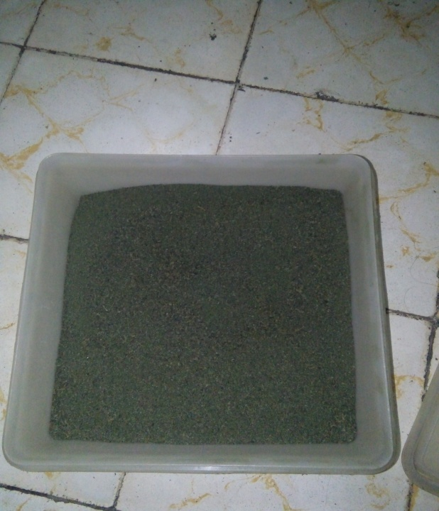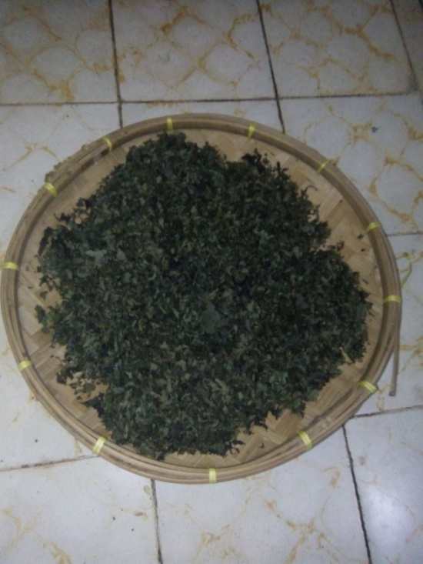**Gambar . 2 Serbuk Daun Afrika**

**Gambar. 1 Daun Afrika**



**Gambar. 3 Tumbuhan Afrika Gambar. 4 Tumbuhan Salam**

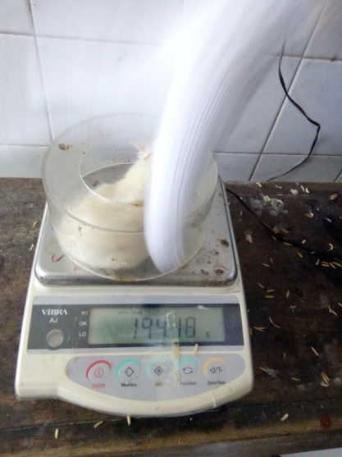 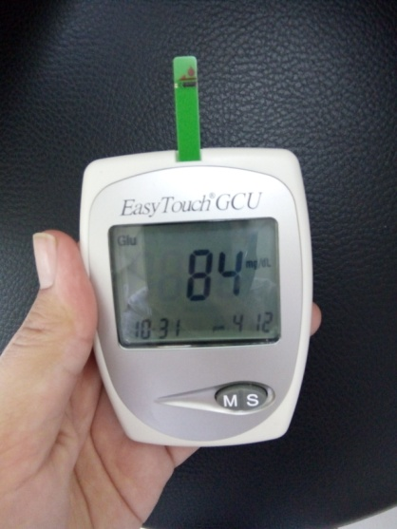

**Gambar. 5 Penimbangan Hewan Gambar. 6 Hasil KGD Puasa**

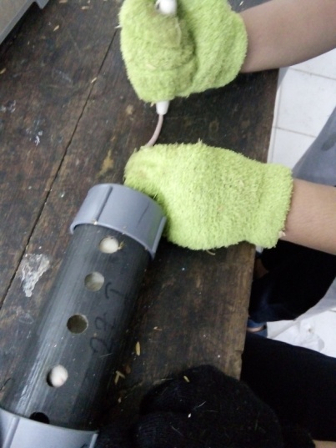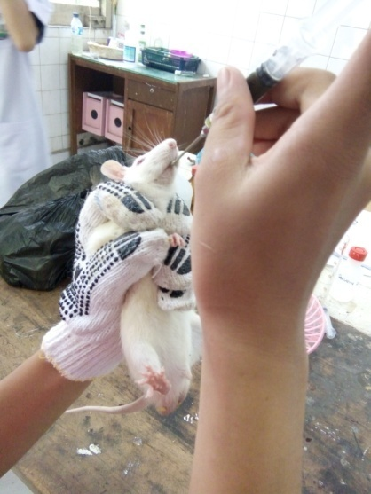

**Gambar. 7 Pemberian Obat Secara Oral Gambar. 8 Pengambilan**

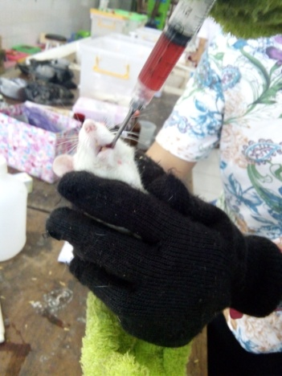**Darah Tikus Putih**

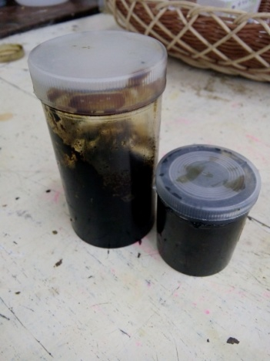

**Gambar. 9 Ekstrak Daun Afrika Gambar. 10 Pemberian Obat**

**Daun Salam Secara Oral**

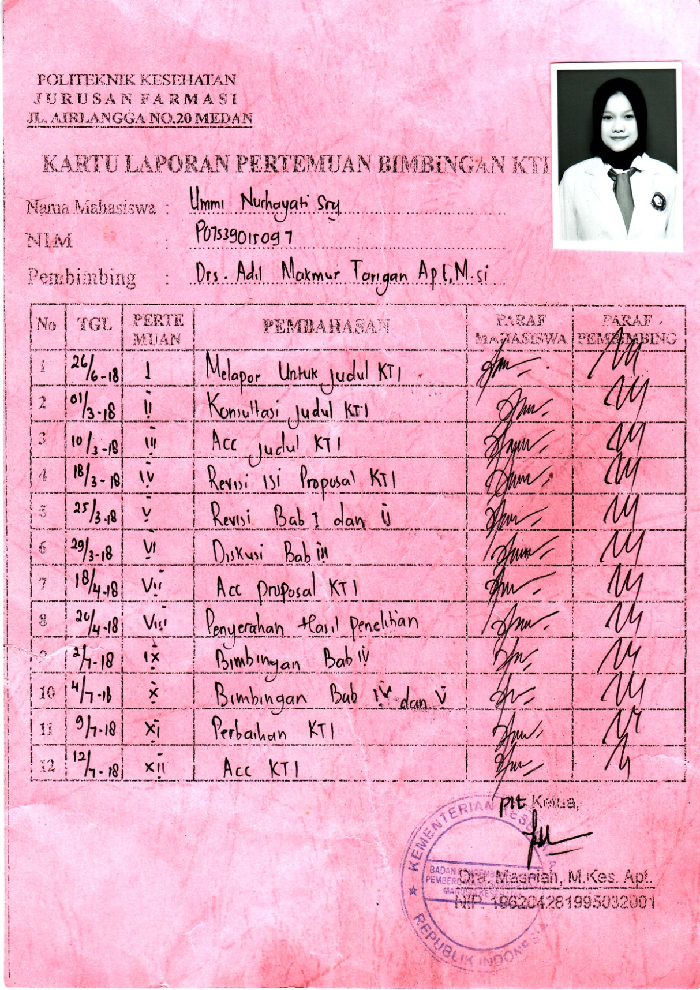

**Lampiran 8**

**Surat Determinasi Tumbuhan Daun Salam**

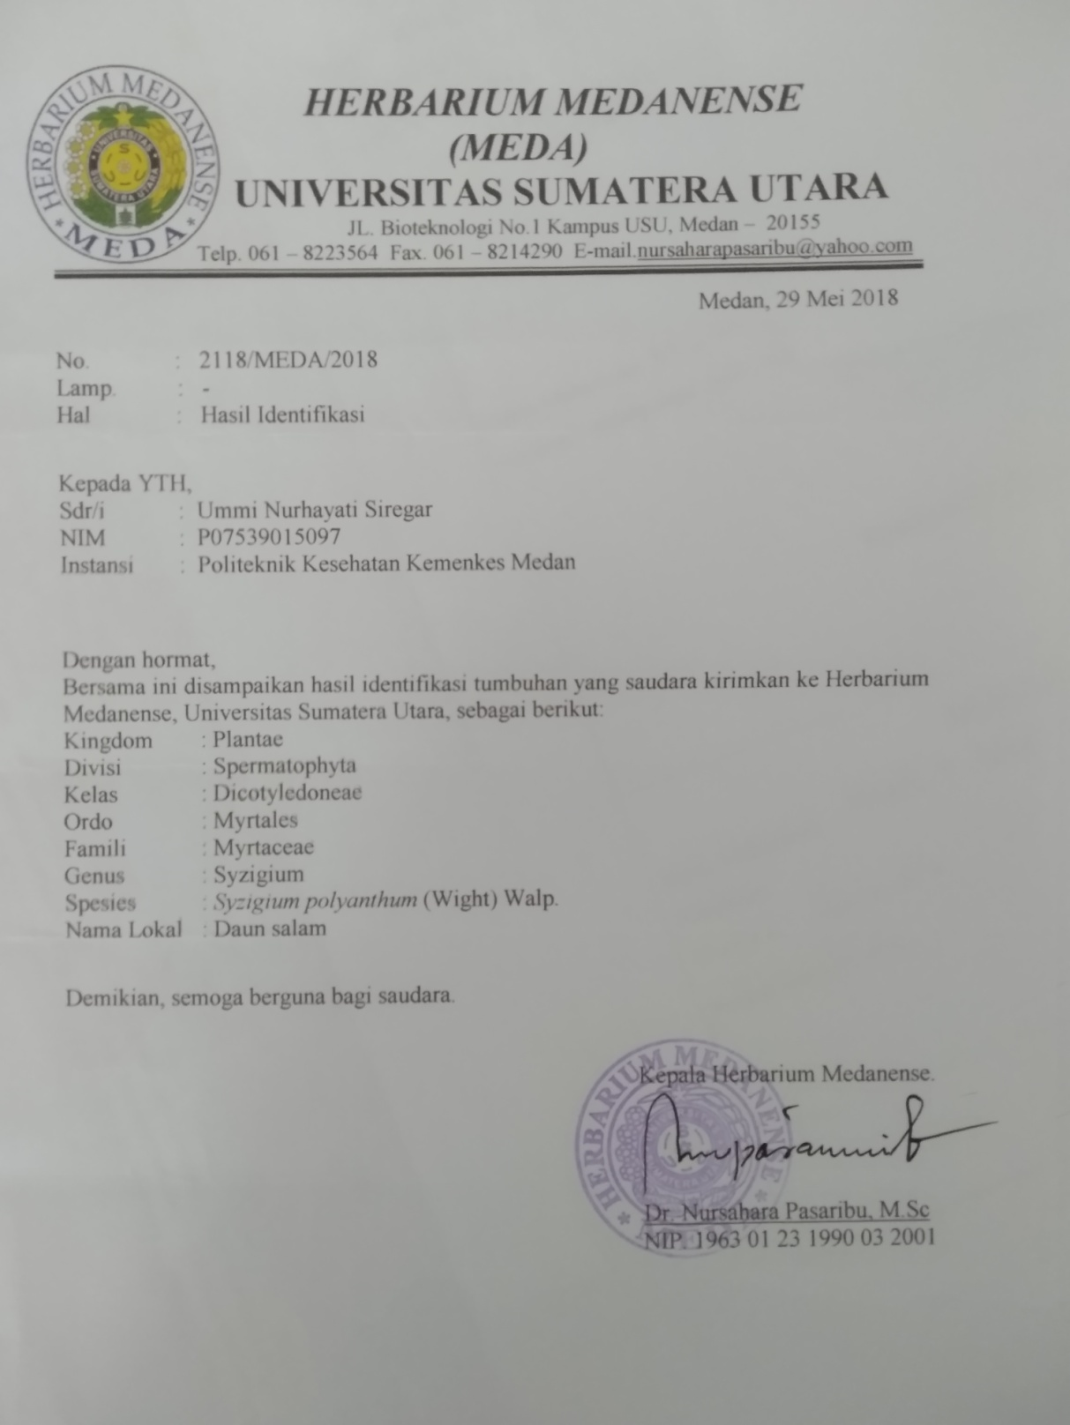

**Lampiran 9**

**Surat Determinasi Tumbuhan Daun Afrika**

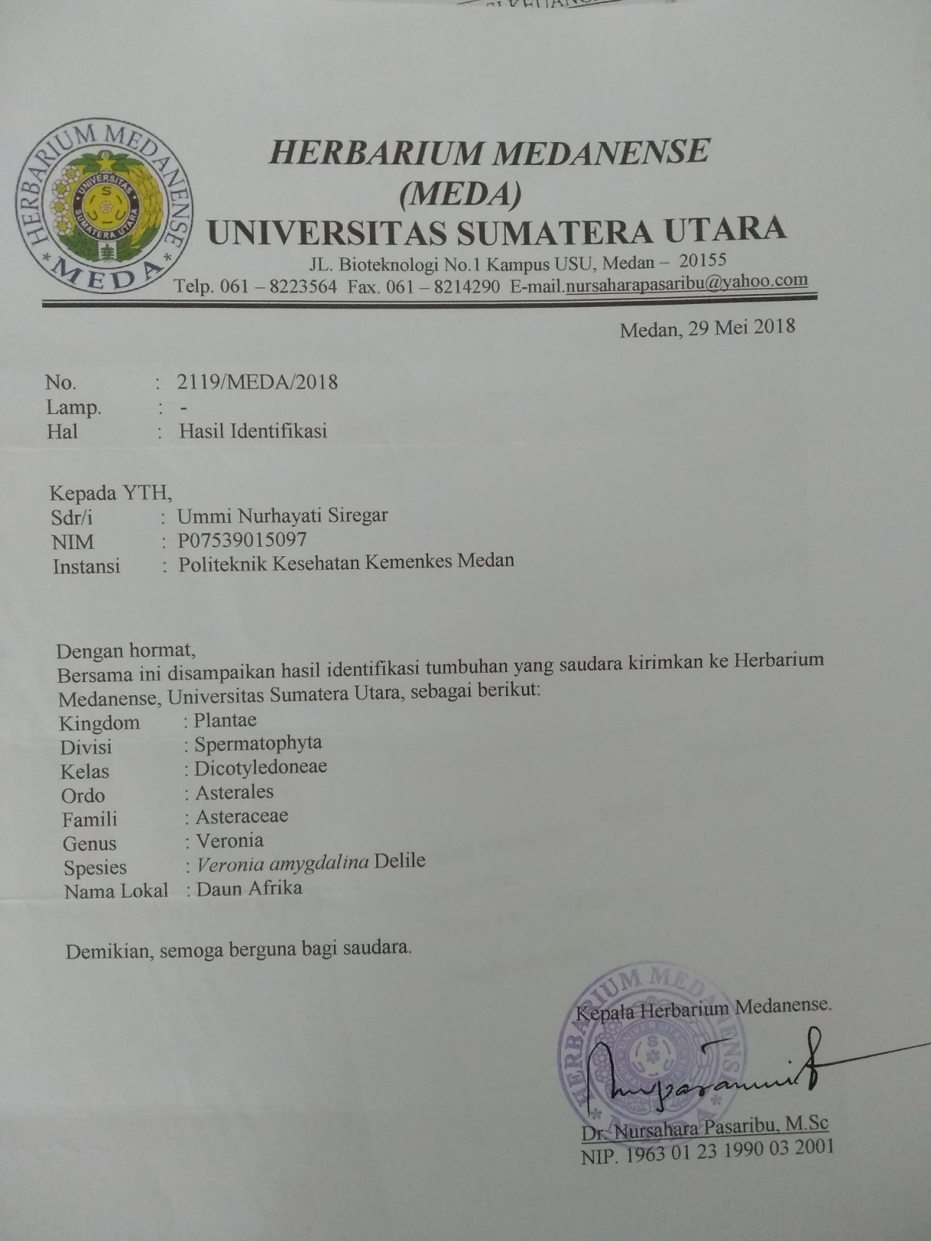

**Lampiran 10**

**Surat Persetujuan KEPK Tentang Penelitian Bidang Kesehatan**

